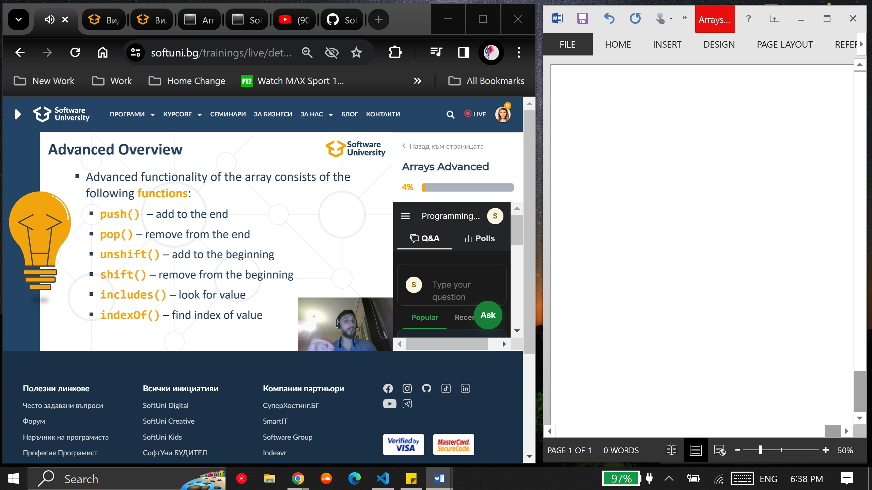

**Pop** (изрязва елемента на последен индекс) – променят масива (unpure)

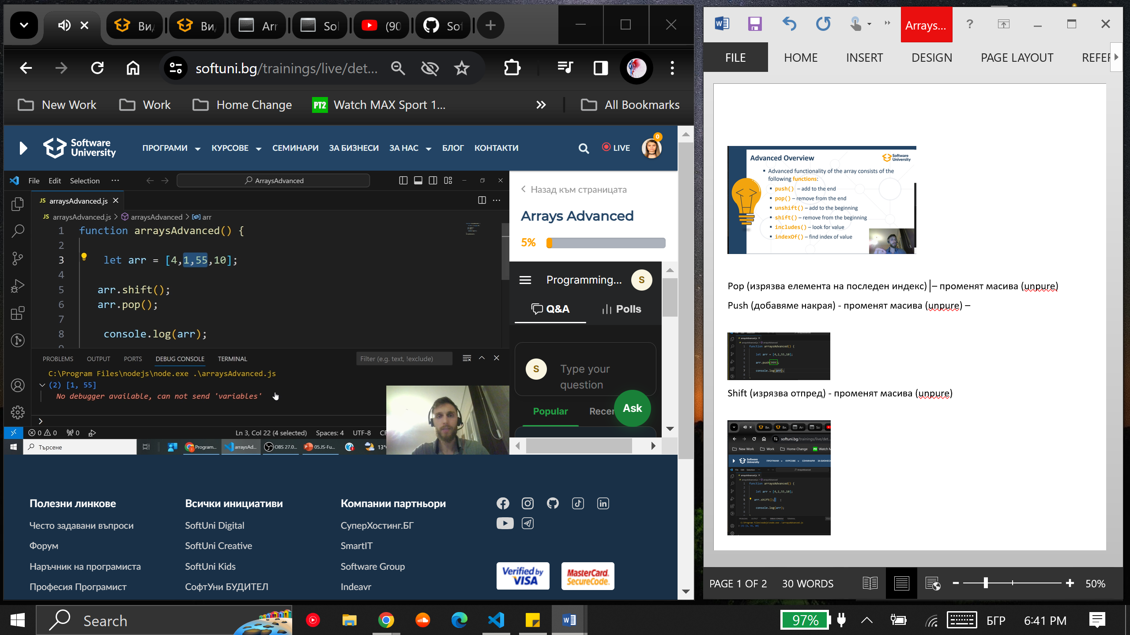

**Push** (добавяме накрая) - променят масива (unpure) –

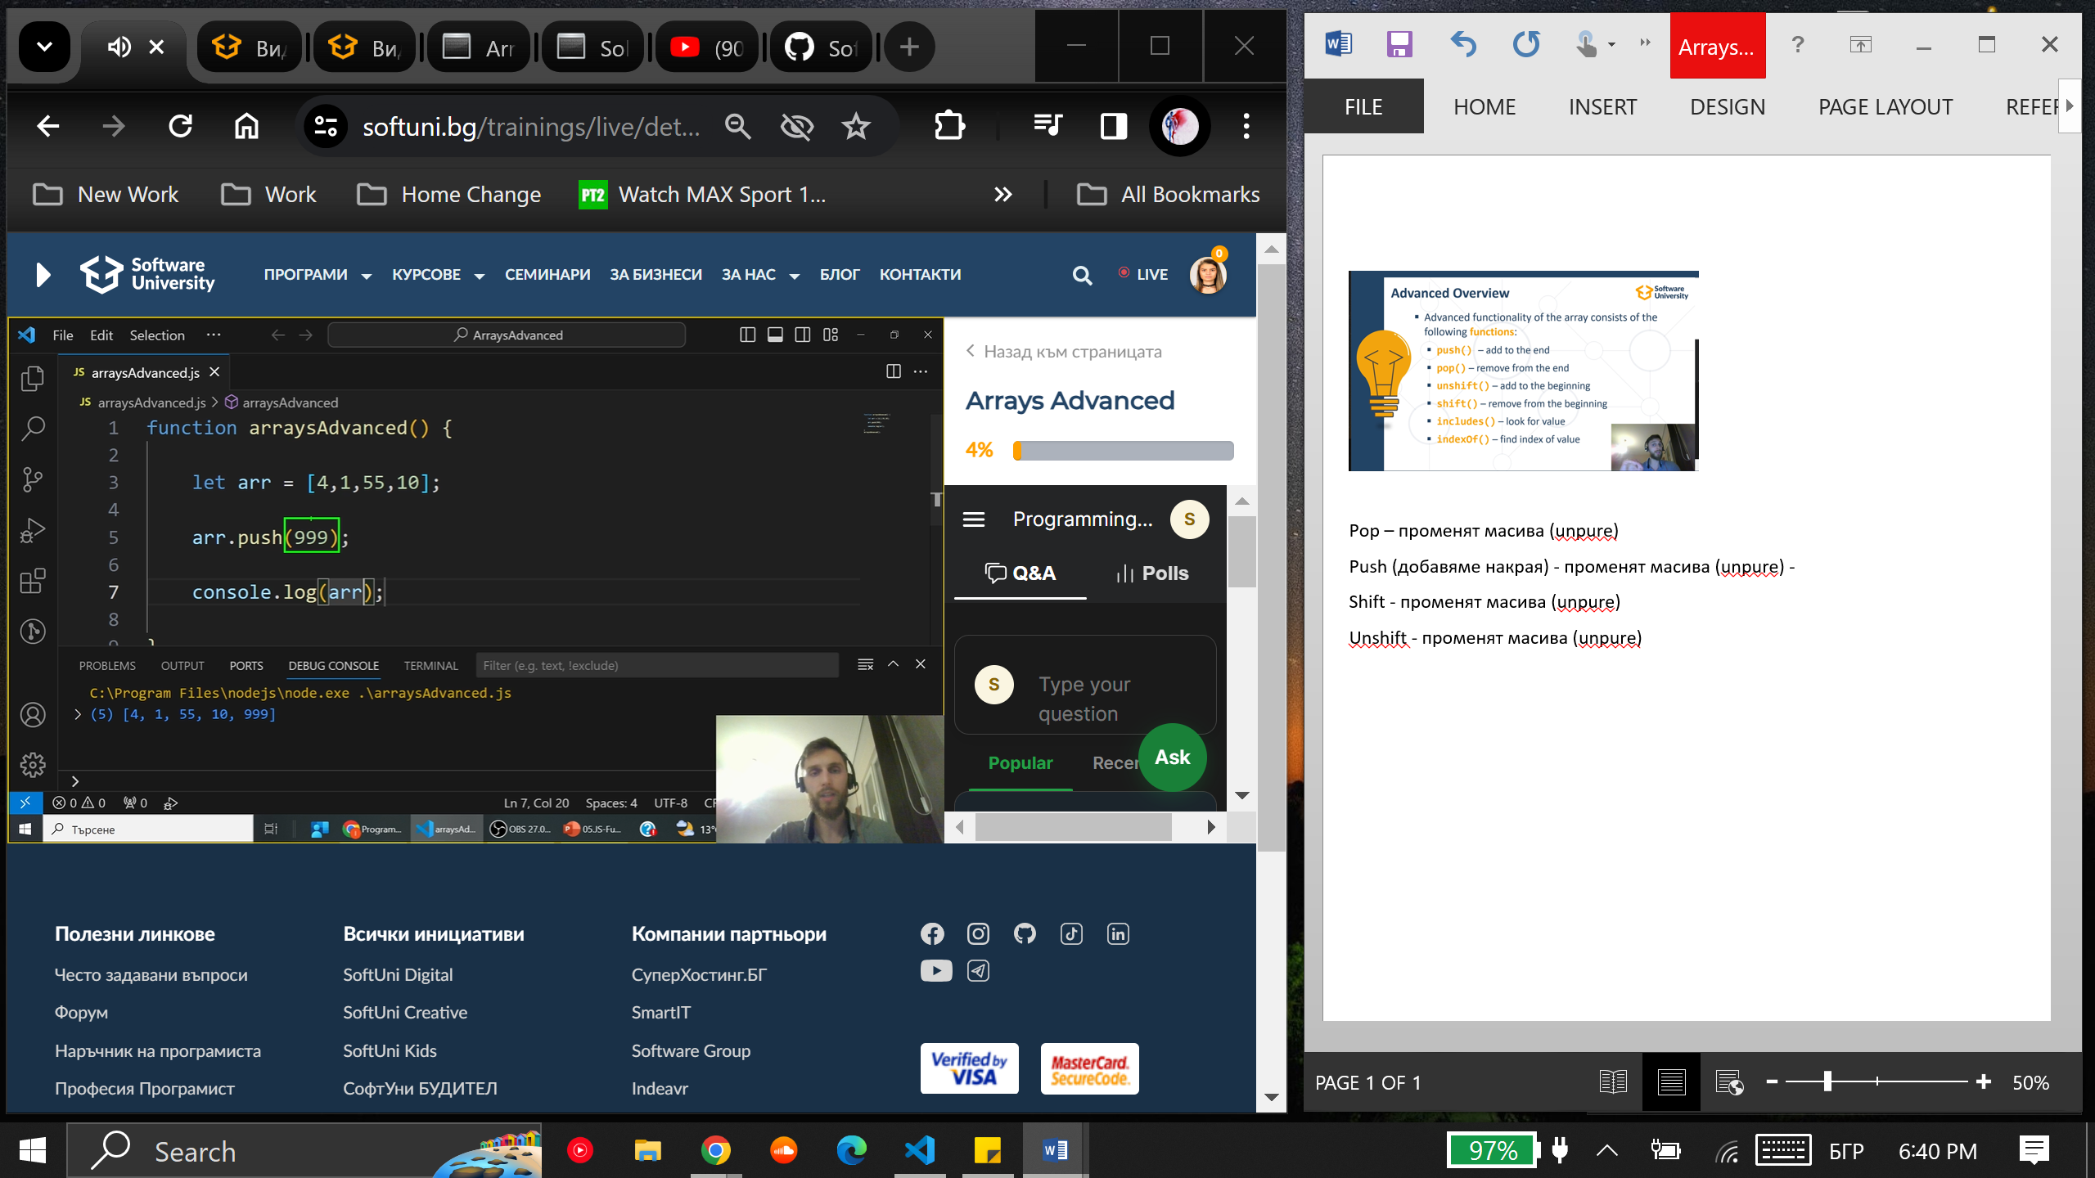

**Shift** (изрязва отпред) - променят масива (unpure)

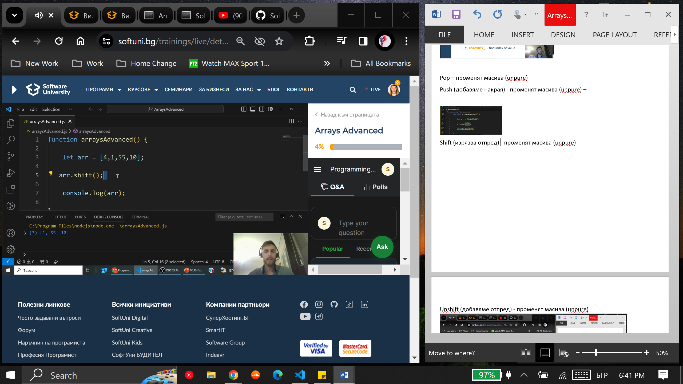

**Unshift** (добавяме отпред) - променят масива (unpure)

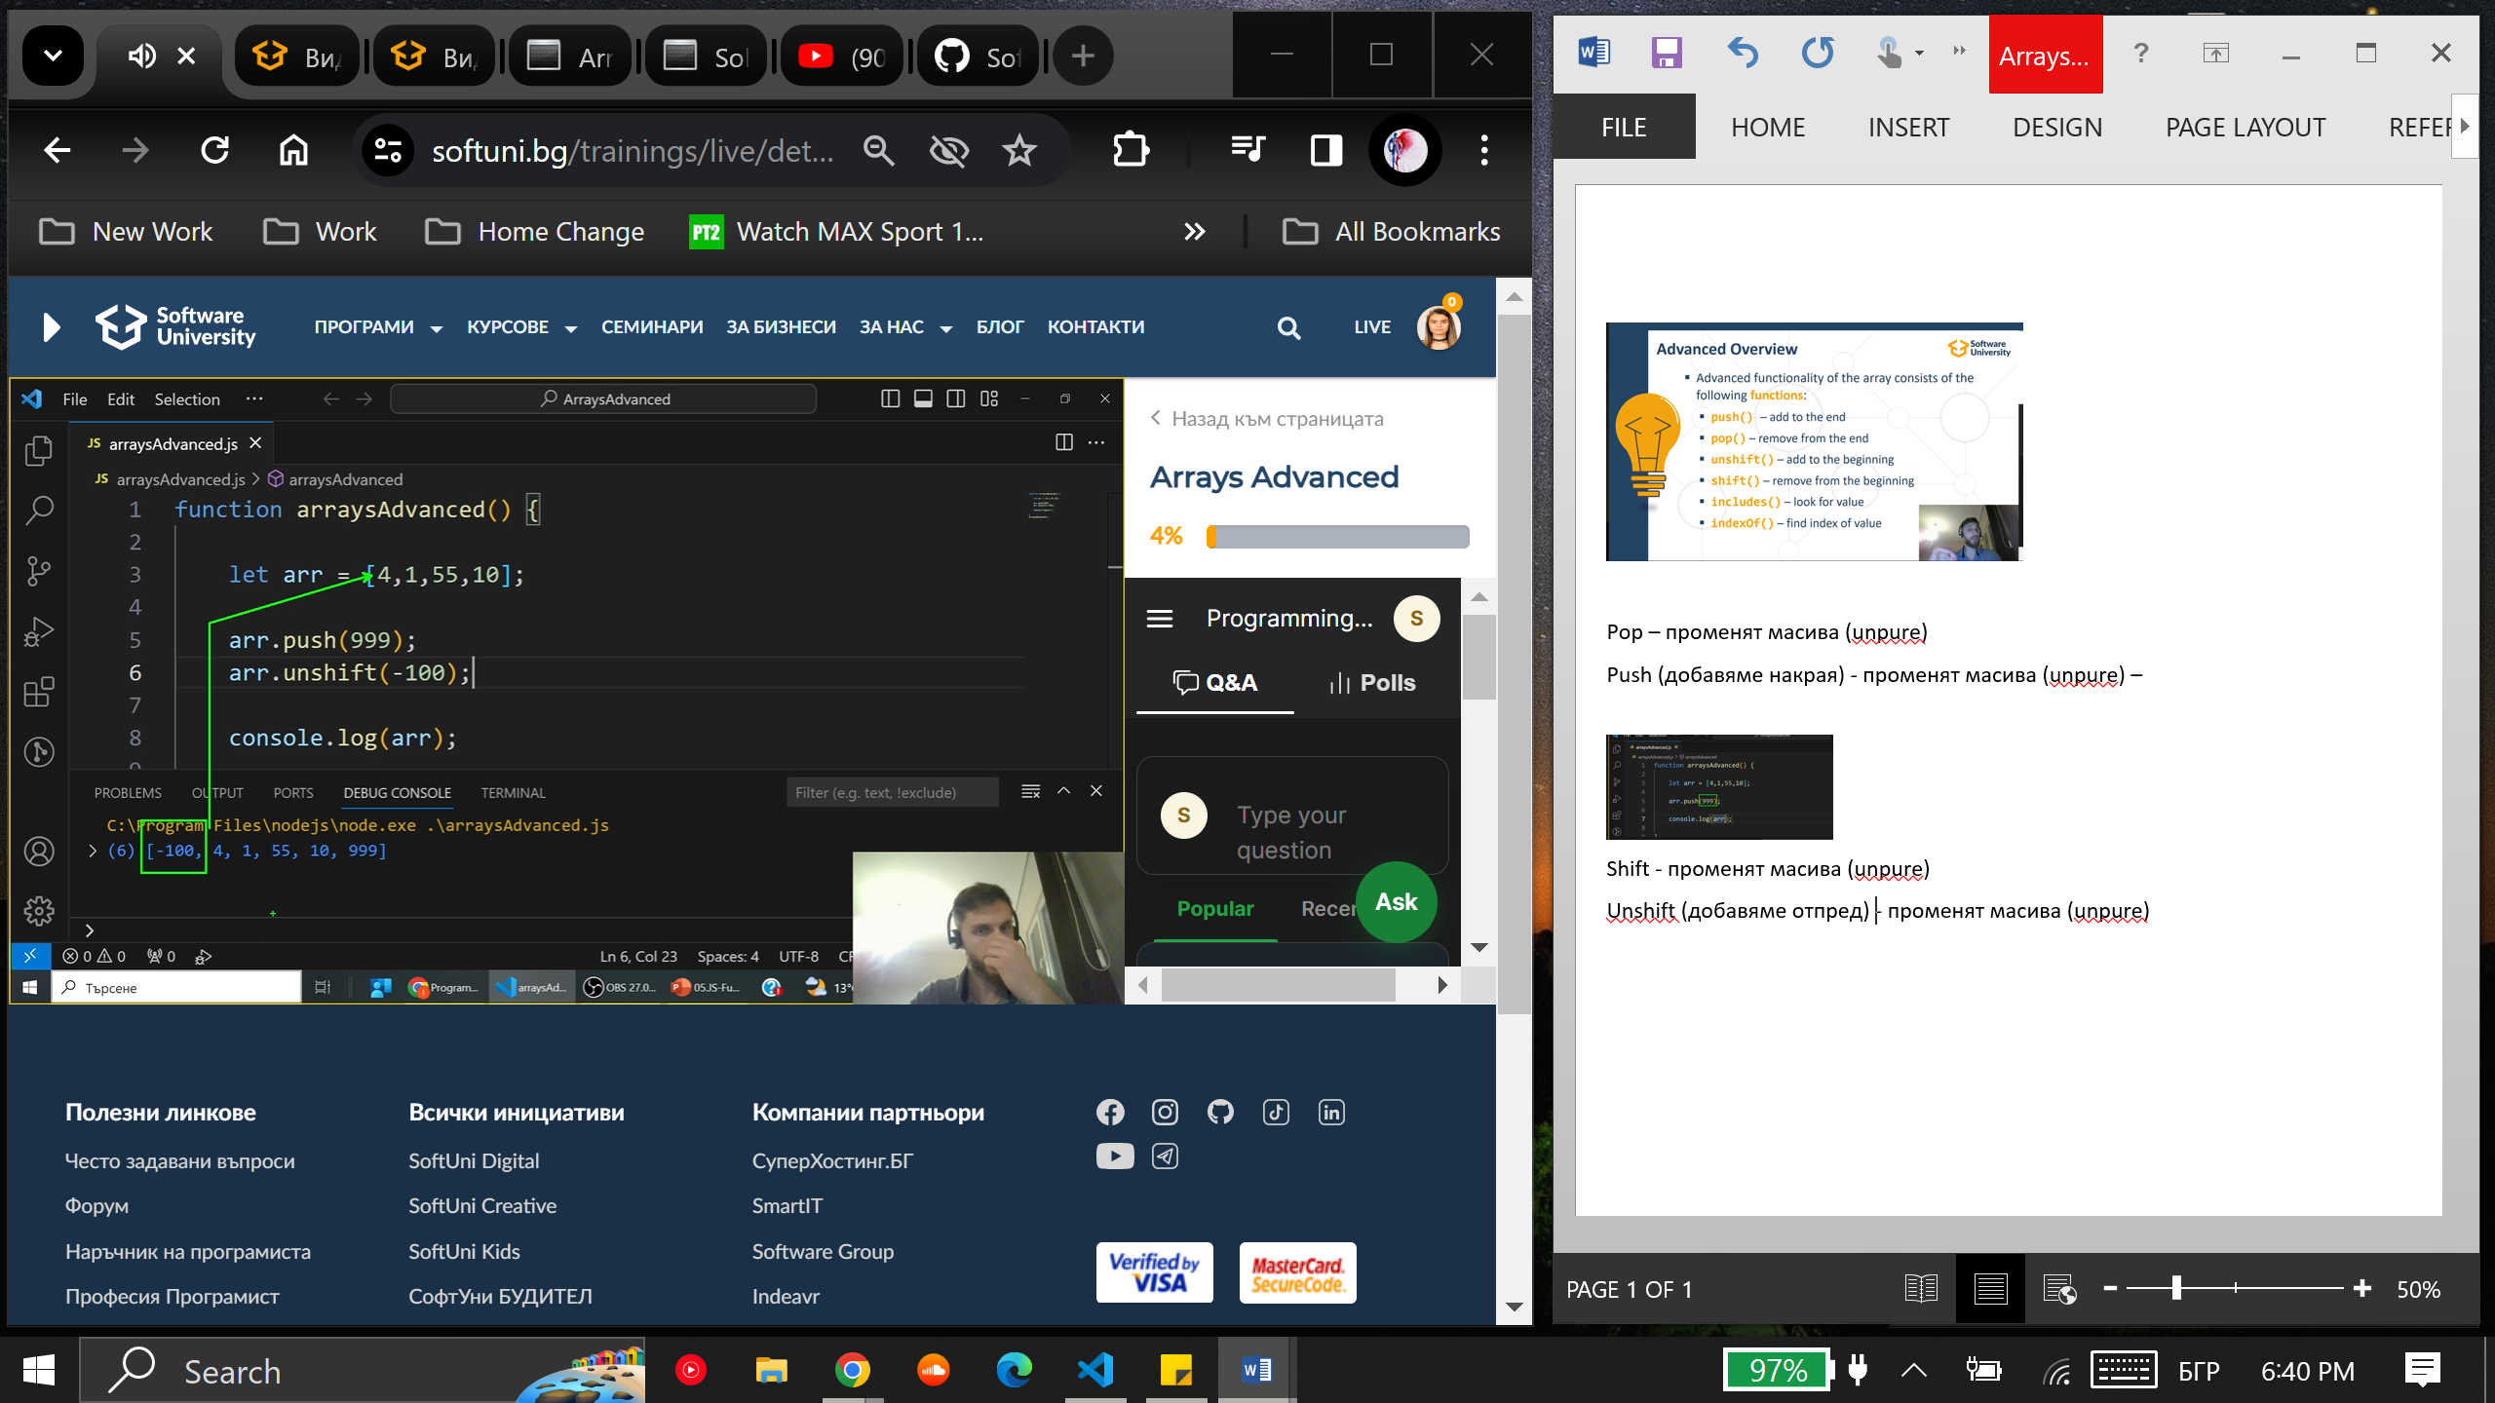

**Includes** (връща true /false – използваме го когато имаме проверки)

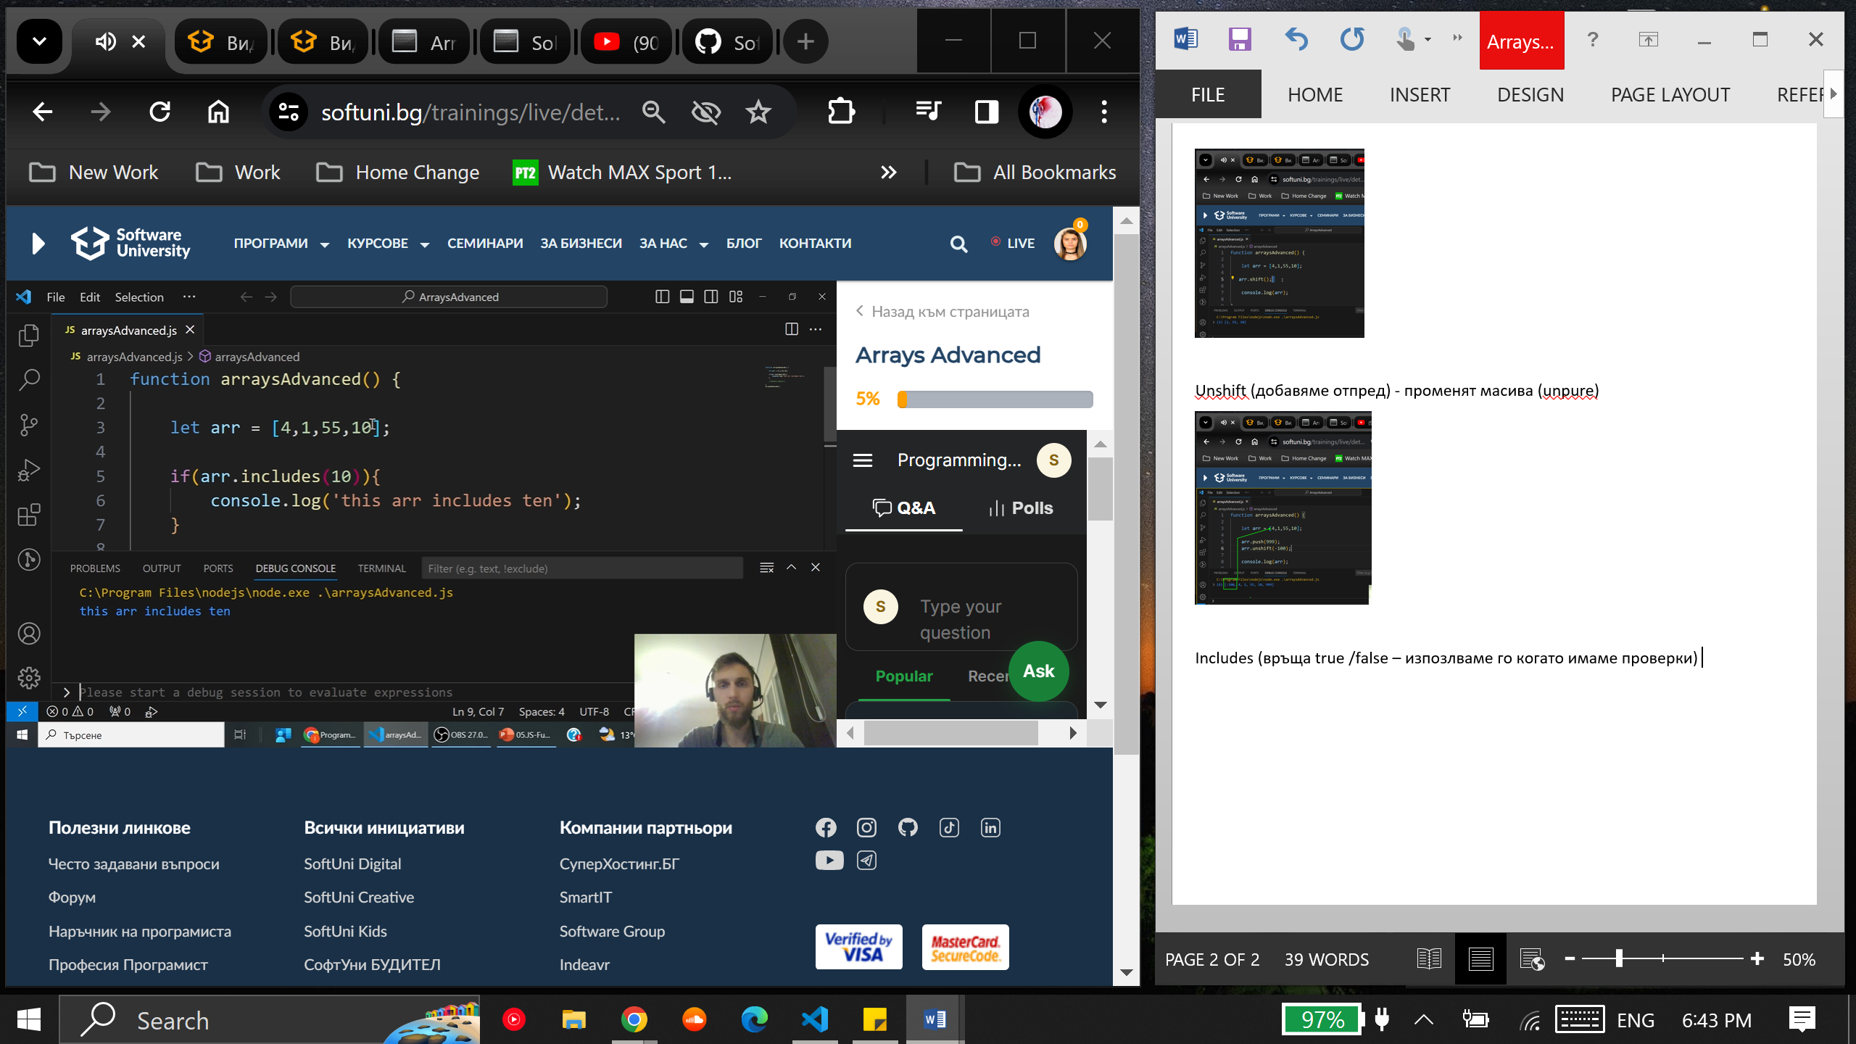

**indexOf()** (намираме ПЪРВИЯ ВЪЗМОЖЕН индекс на даден елемент в даден масив; работи отпред назад)

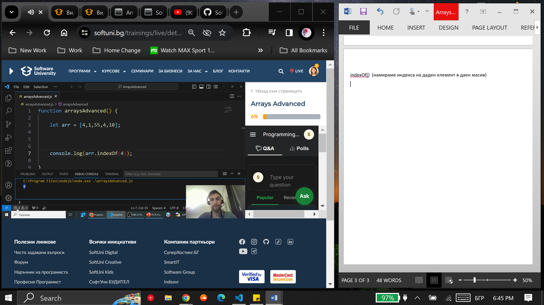

**lastIndexOf()** – работи отзад напред

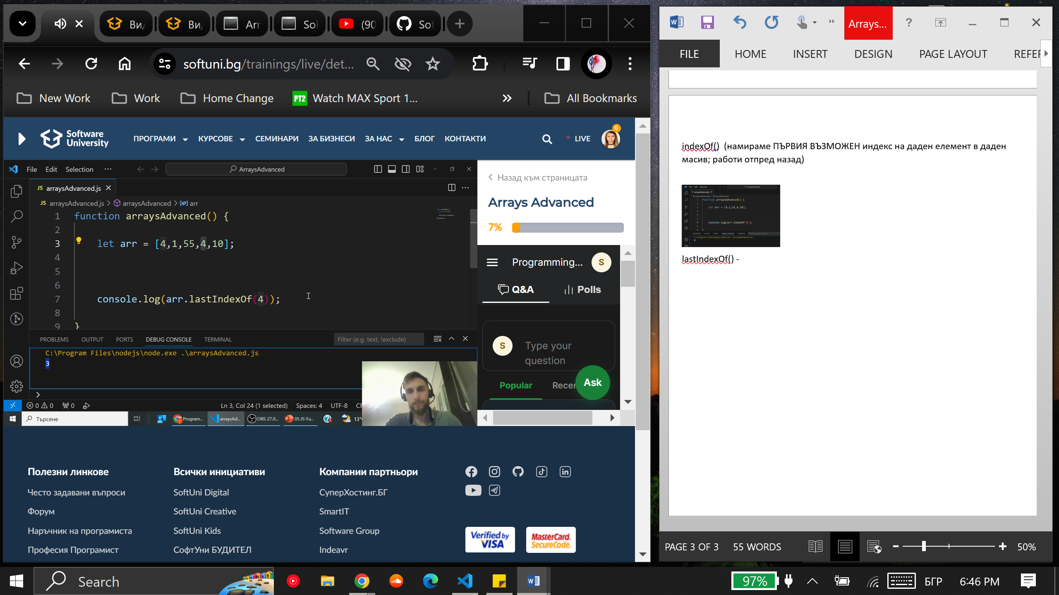

Когато търсим елемент, който не съществува чрез indexOf () – **връща -1**

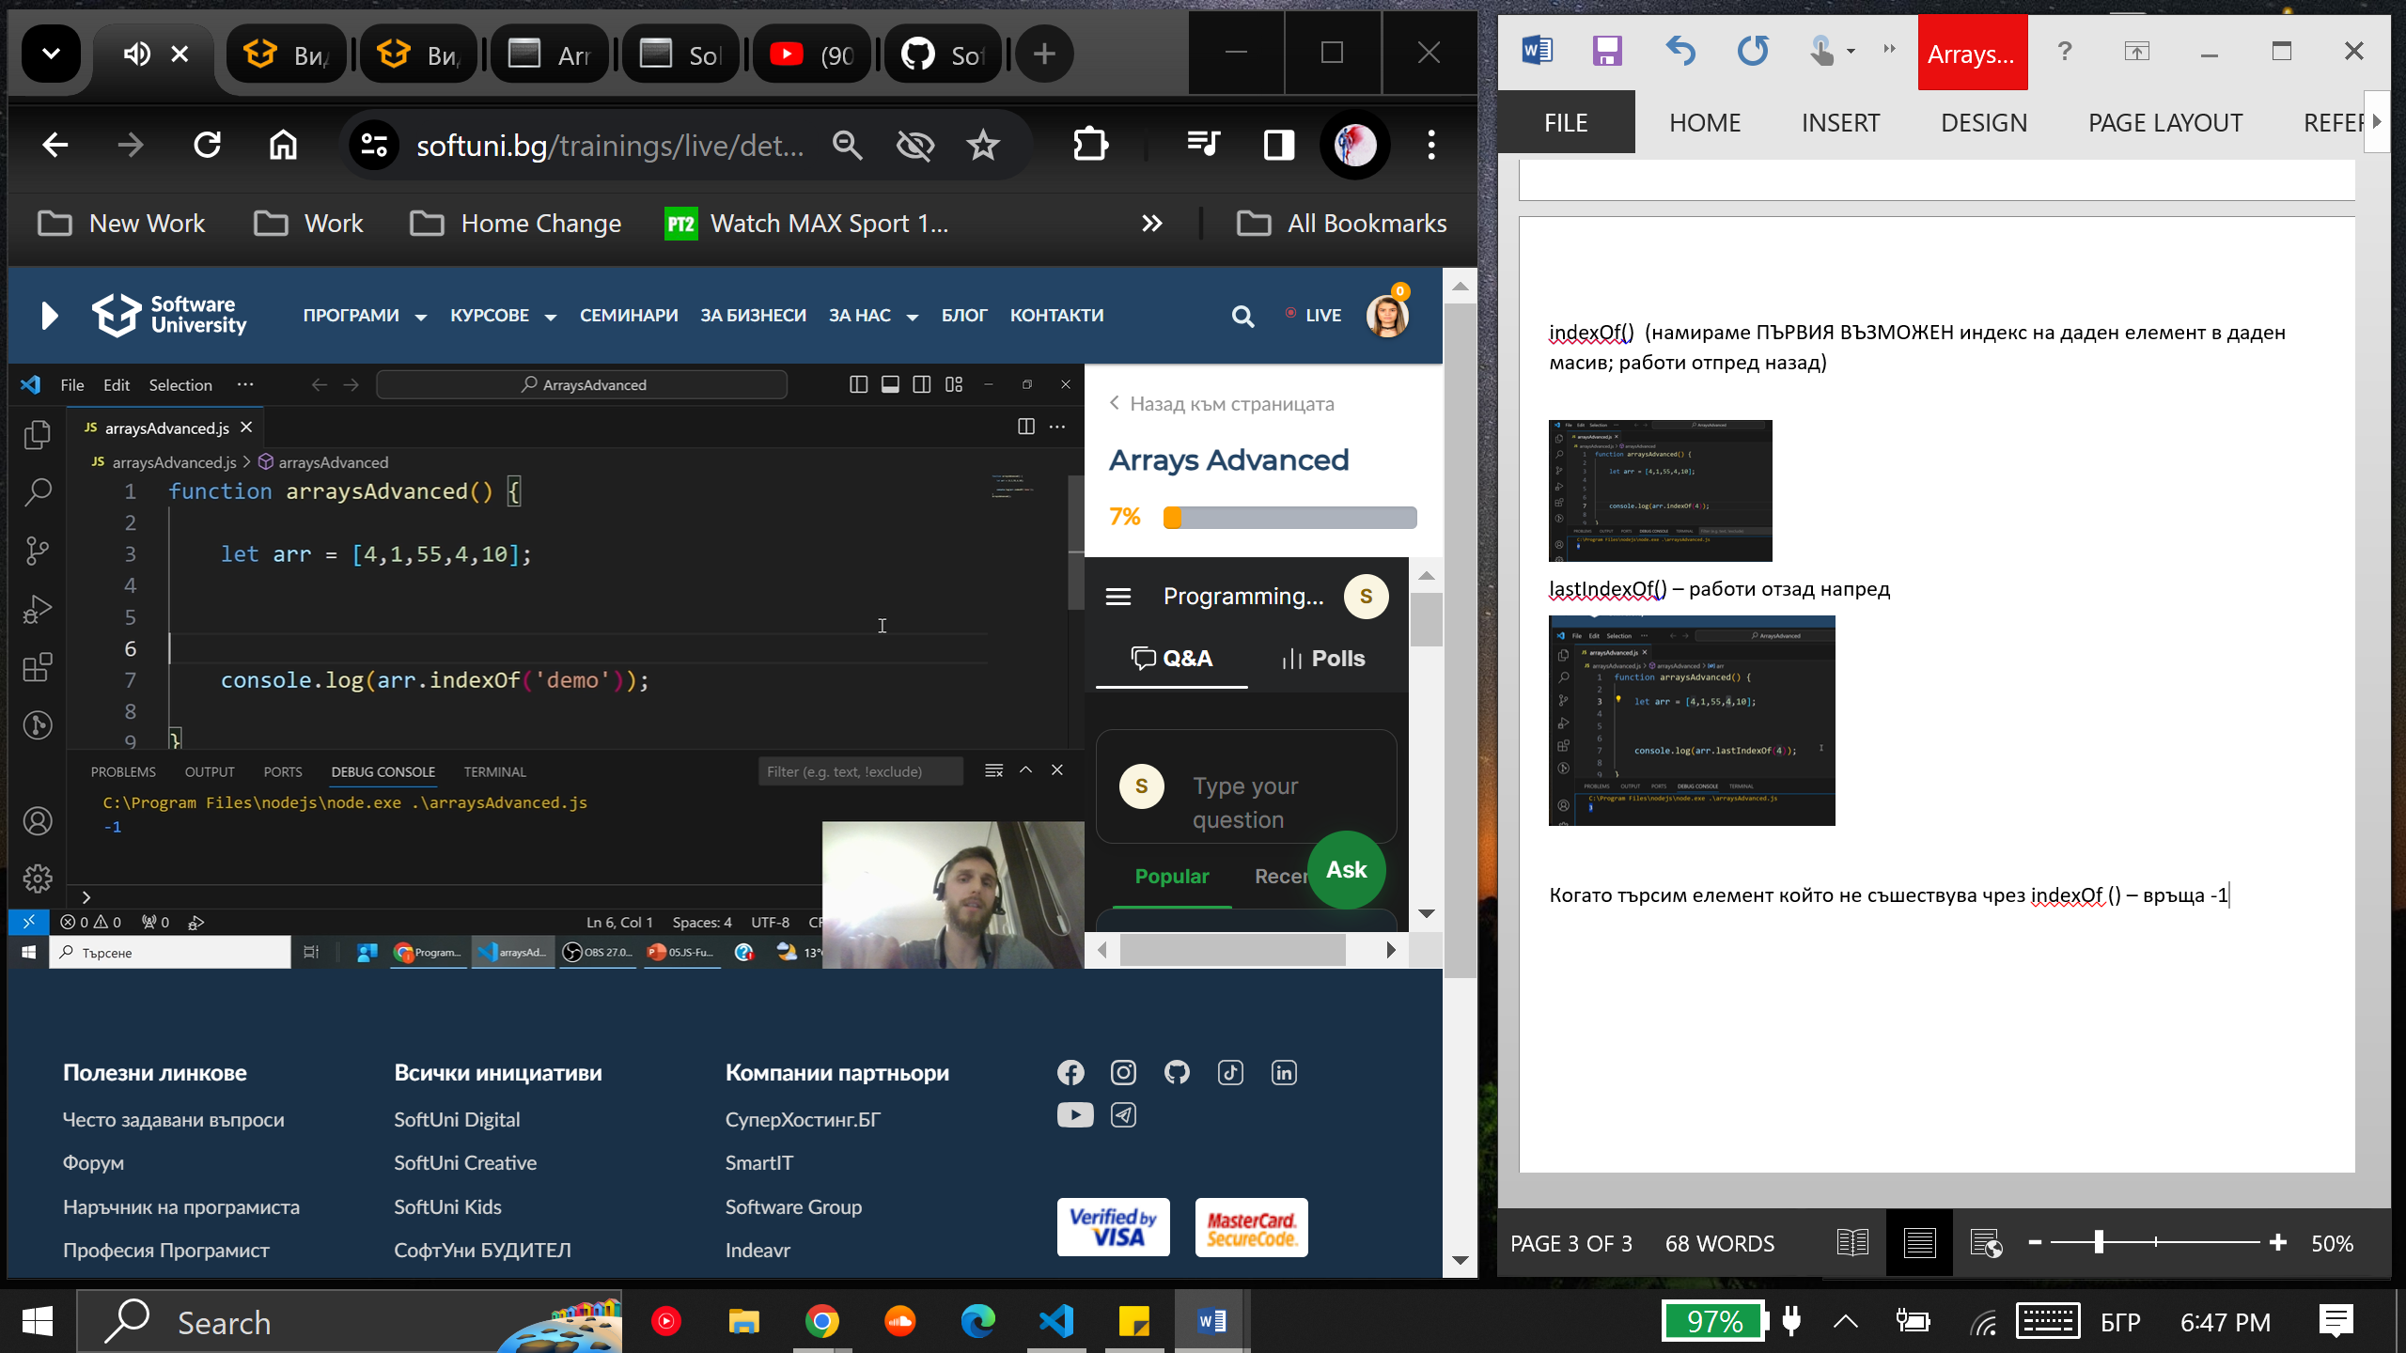 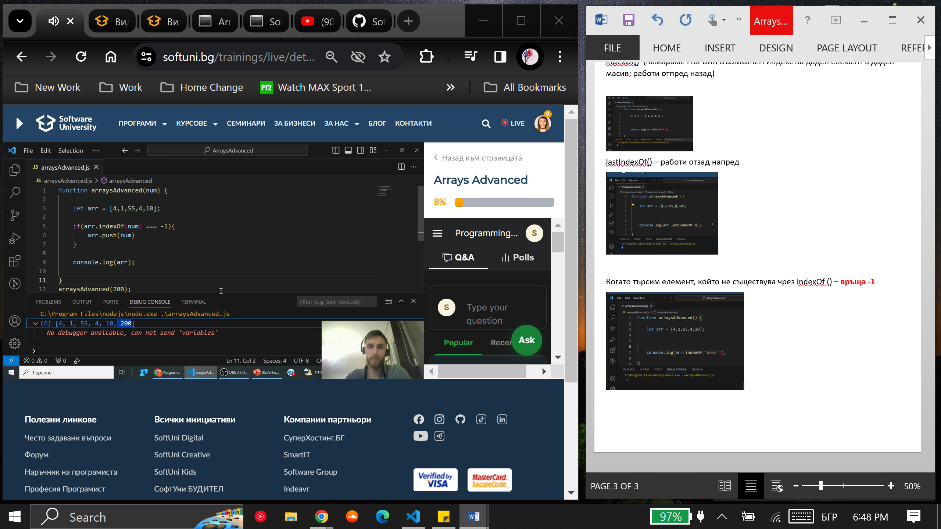

**ВСИЧКИ МЕТОДИ В JavaScript:**

<https://developer.mozilla.org/en-US/docs/Web/JavaScript/Reference/Global_Objects/Array>

**Манипулиране на масиви:**

1. **Slice*(параметър, параметър*)** - **правим копие** на масив, като копието не чупи референцията, защото slice прави нова/отделна референция

* **Първият параметър е началото на копирането от масива**
* **Вторият параметър е краят на копирането от масива**

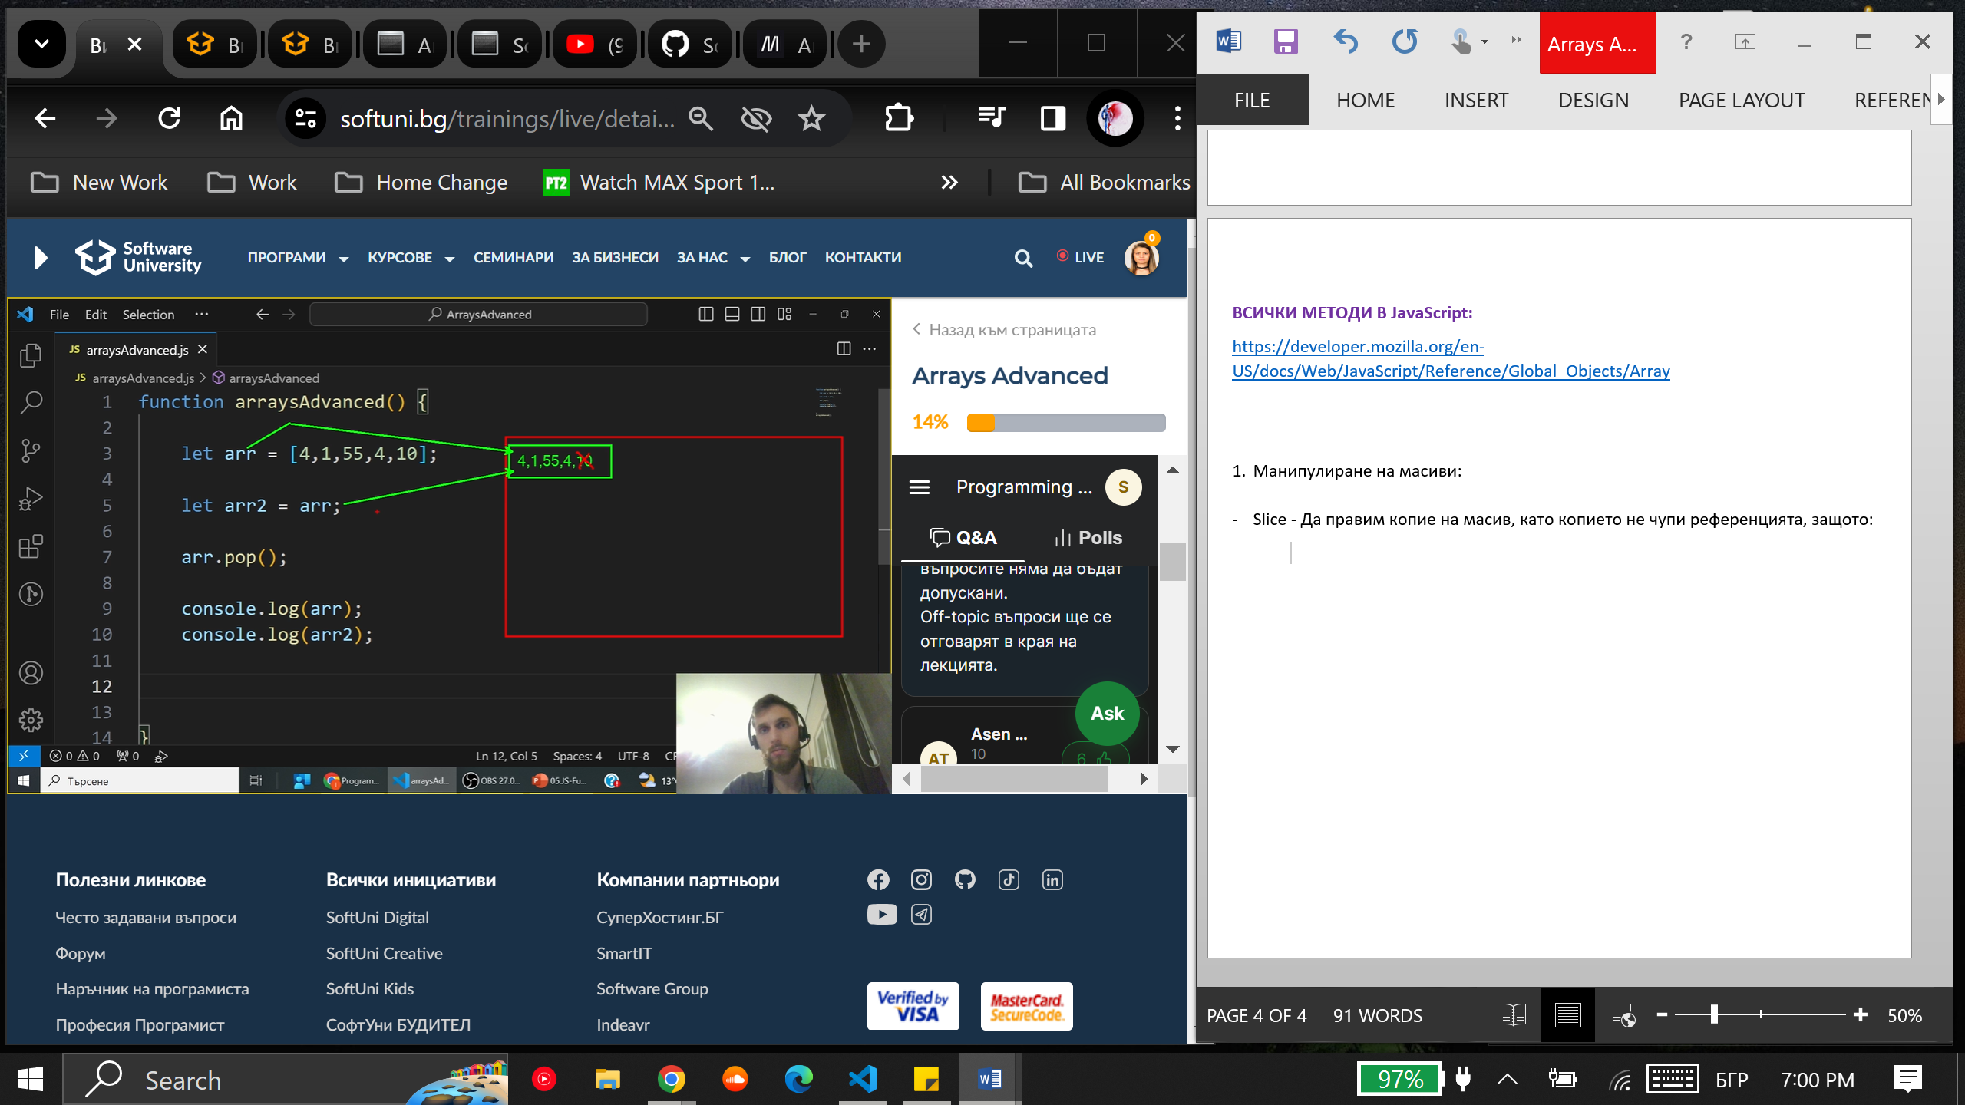 ->> 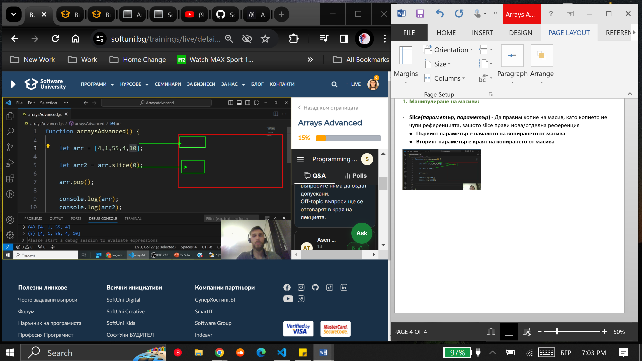

1. **Splice()** – добавя, премахва елемента, да добави и да премахне, да премахне или да добави няколко елемента

Задължителни параметри: ( ... , ... , ... )

* старт (индекса от който искаме да започнем да правим нещо)
* какво искаме да изтрием (delete counter); 0 – ако не искаме да трием;
* Добавяме елемент

***Начален индекс, от който стартираме, колко неща ще махнем и какво добавяме***

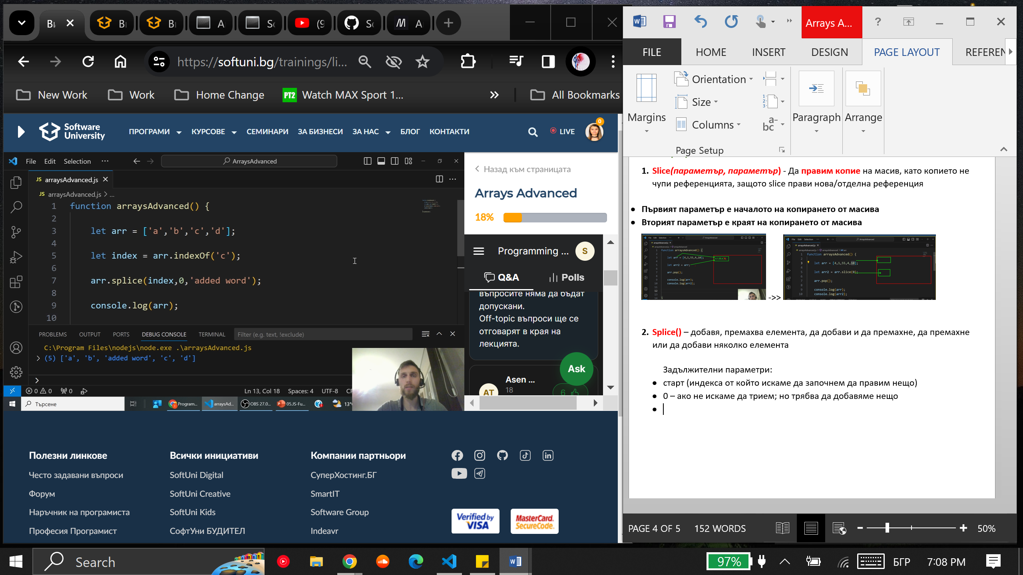

( index, 1, word )

**стартираме от index**, **трием един елемент,** **добавяме word**

**ако не трием -> пишем 0**

Splice – променя масива, НЕ прави отделно копие!

Ако искаме да повишим всички елементи от масива [2,5,10,20,30] с +1:

* с for:

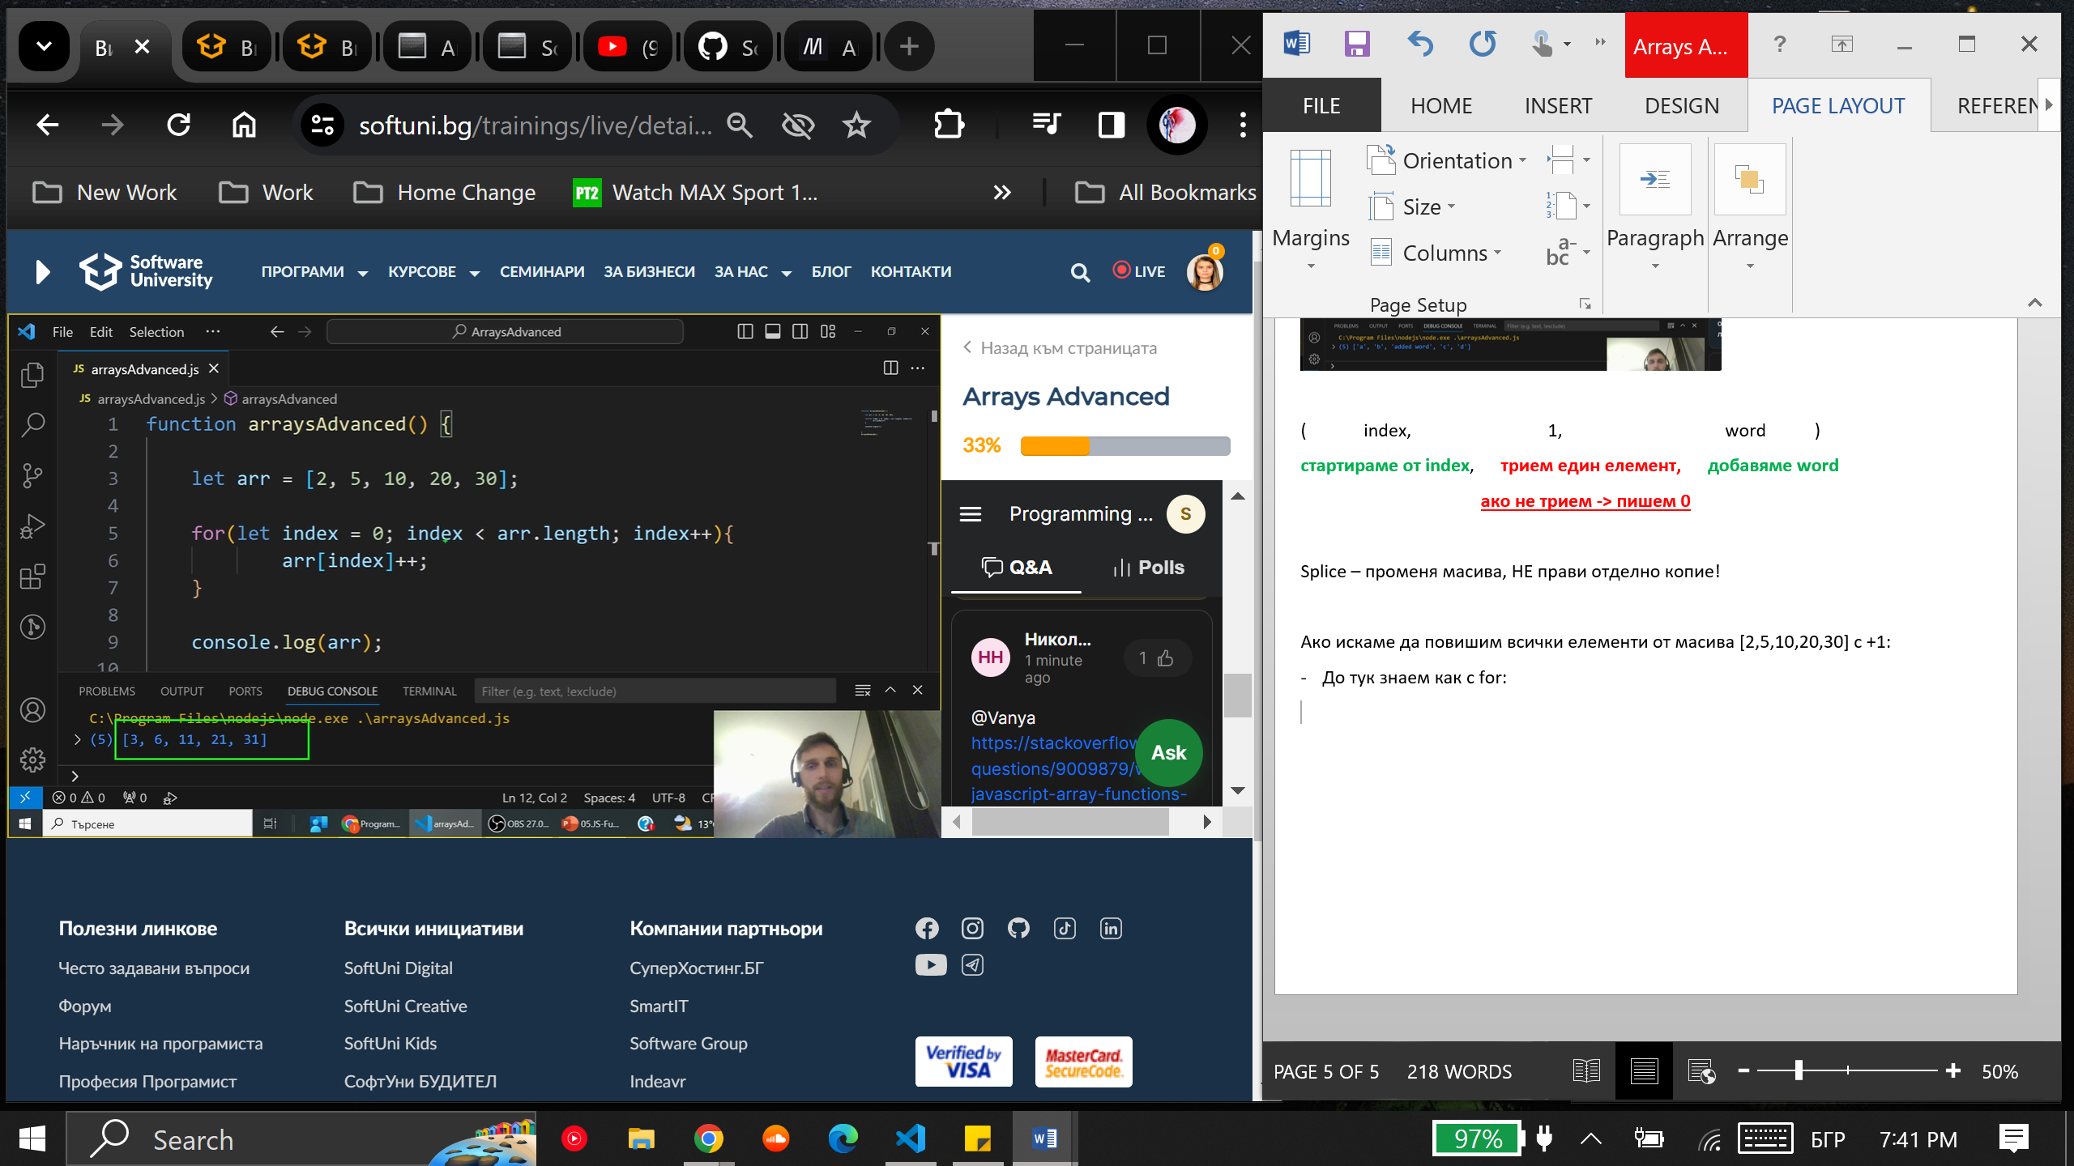

1. **MAP** - нов масив и по-чисто написано; REACT, ANGULAR, най-изпозлваният метод; играе ролята на един for цикъл и минава през всички елементи, но се различава:

* В кръглите му скоби (ко-бек фунцкия, която като се изпълни се **изпълнява върху всеки един от елементите** в посочения масив и **връща нов масив**; слагаме го в пормнелива);
* n – играе ролята на всеки елемент от масива
* pure function – НЕ ПРОМЕНЯ МАСИВА (КАКТО SLICE)

let arr2 = arr.**map(n=> n + 1)**

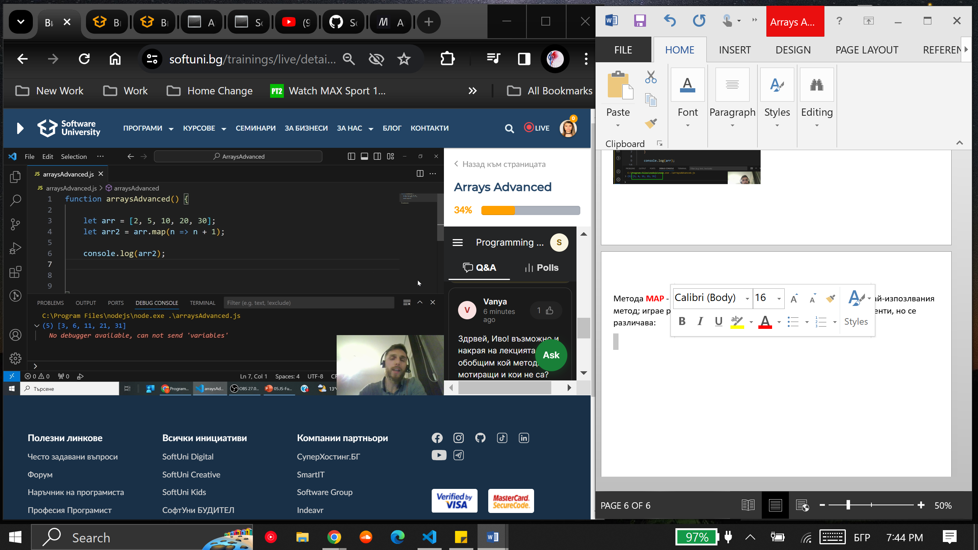

Същото с for:

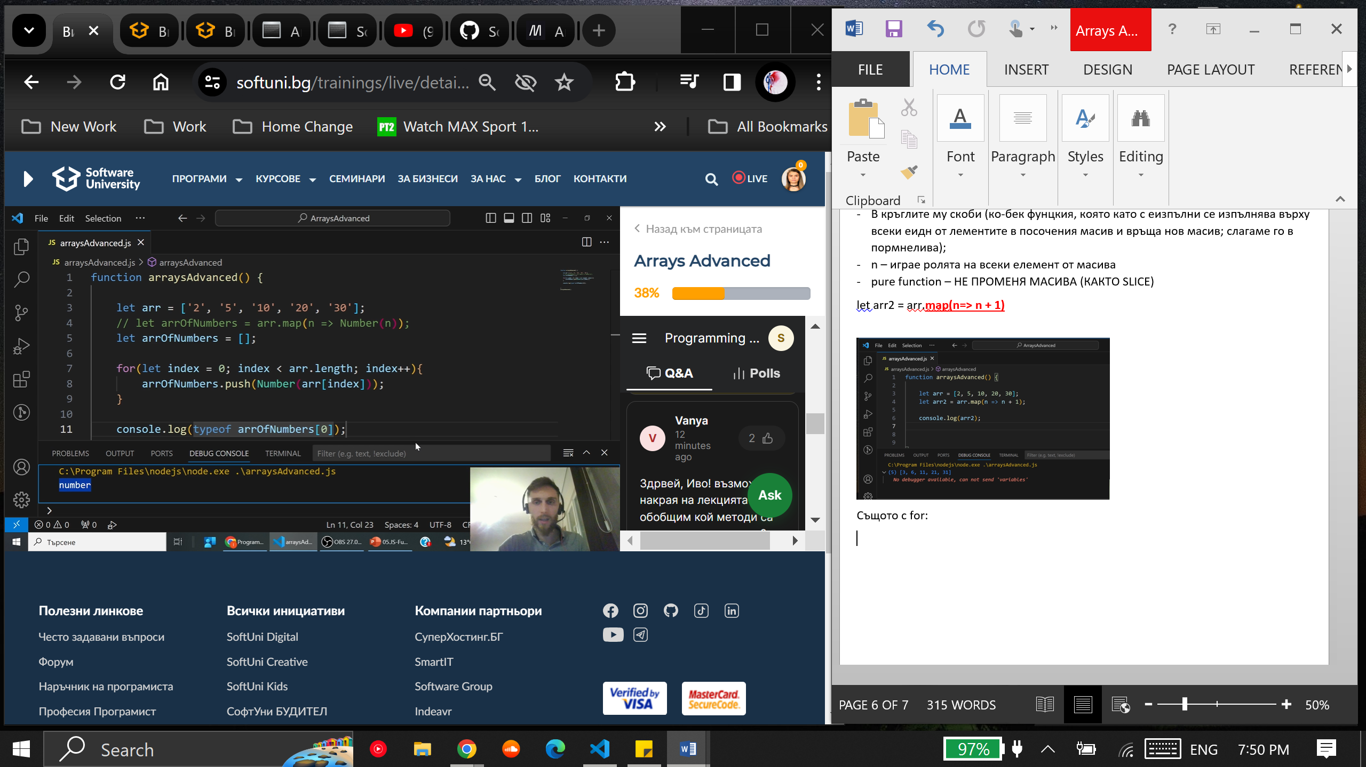

* *Как да направи всички елементи* ***от стринг в число: (string (‘ ‘) -> Number )***

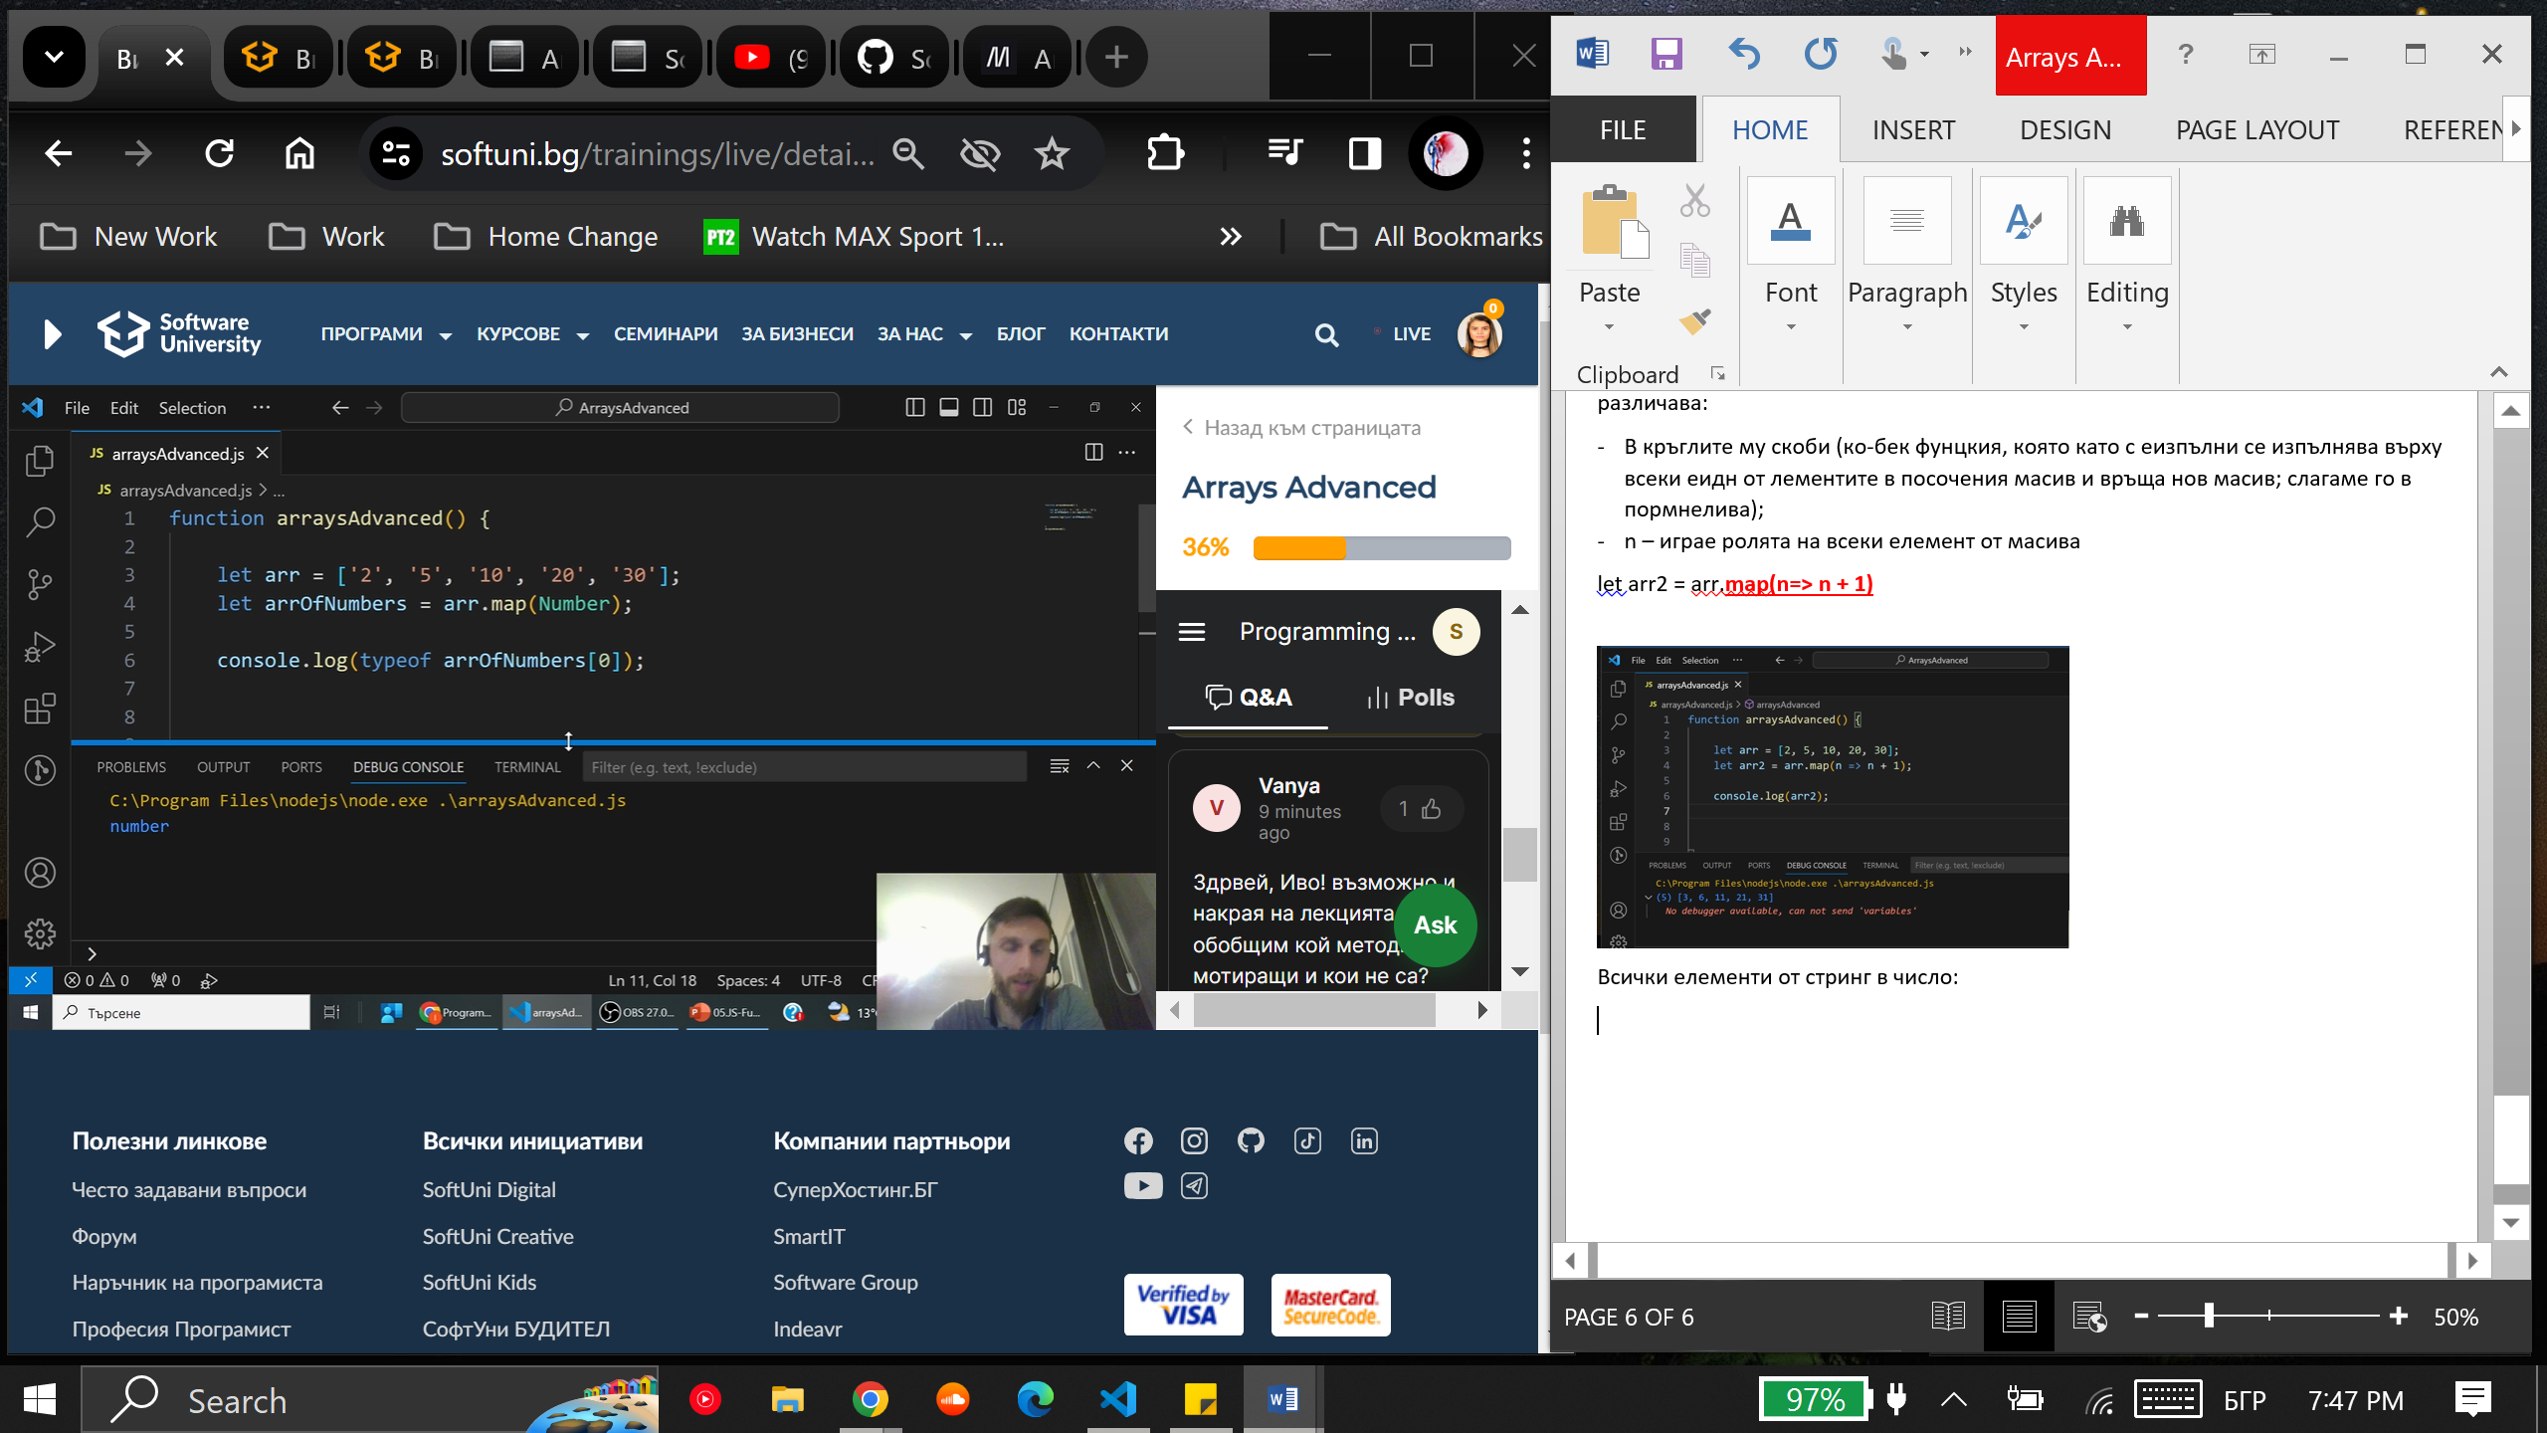

* *Как да изкараме всички четни числа от даденият масив*

С for:

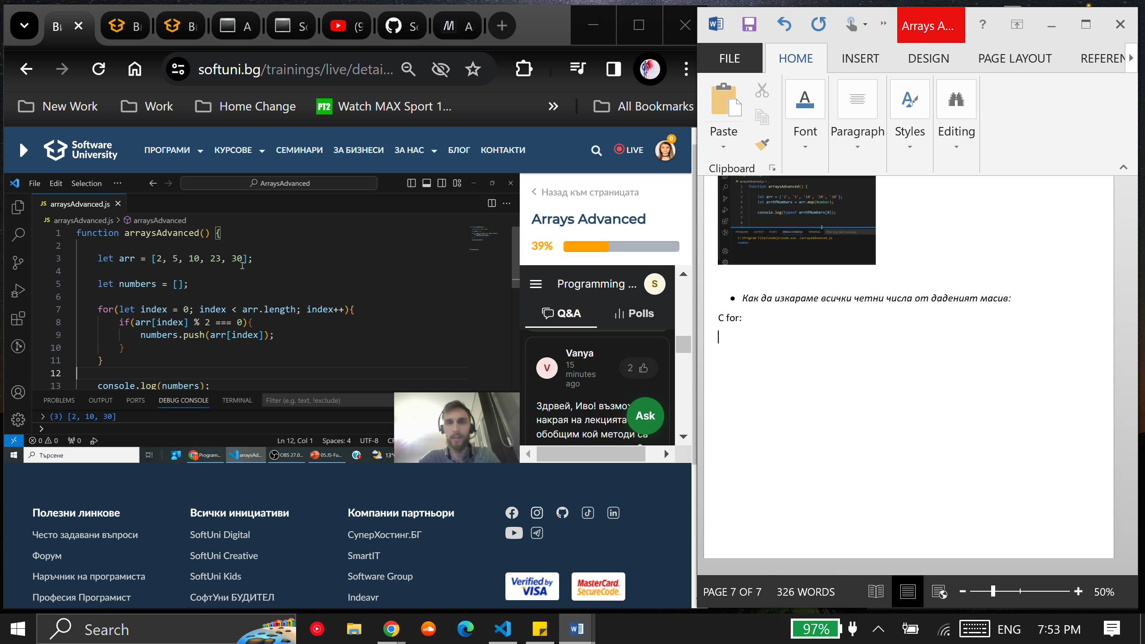

Или чрез метода FILTER:

1. **Filter** – филтрация на дадени елементи по даден критерии от масива; връща масив

* **Важен е какъв е критерият**

Let num = arr.**filter(n=> n % 2 === 0)**

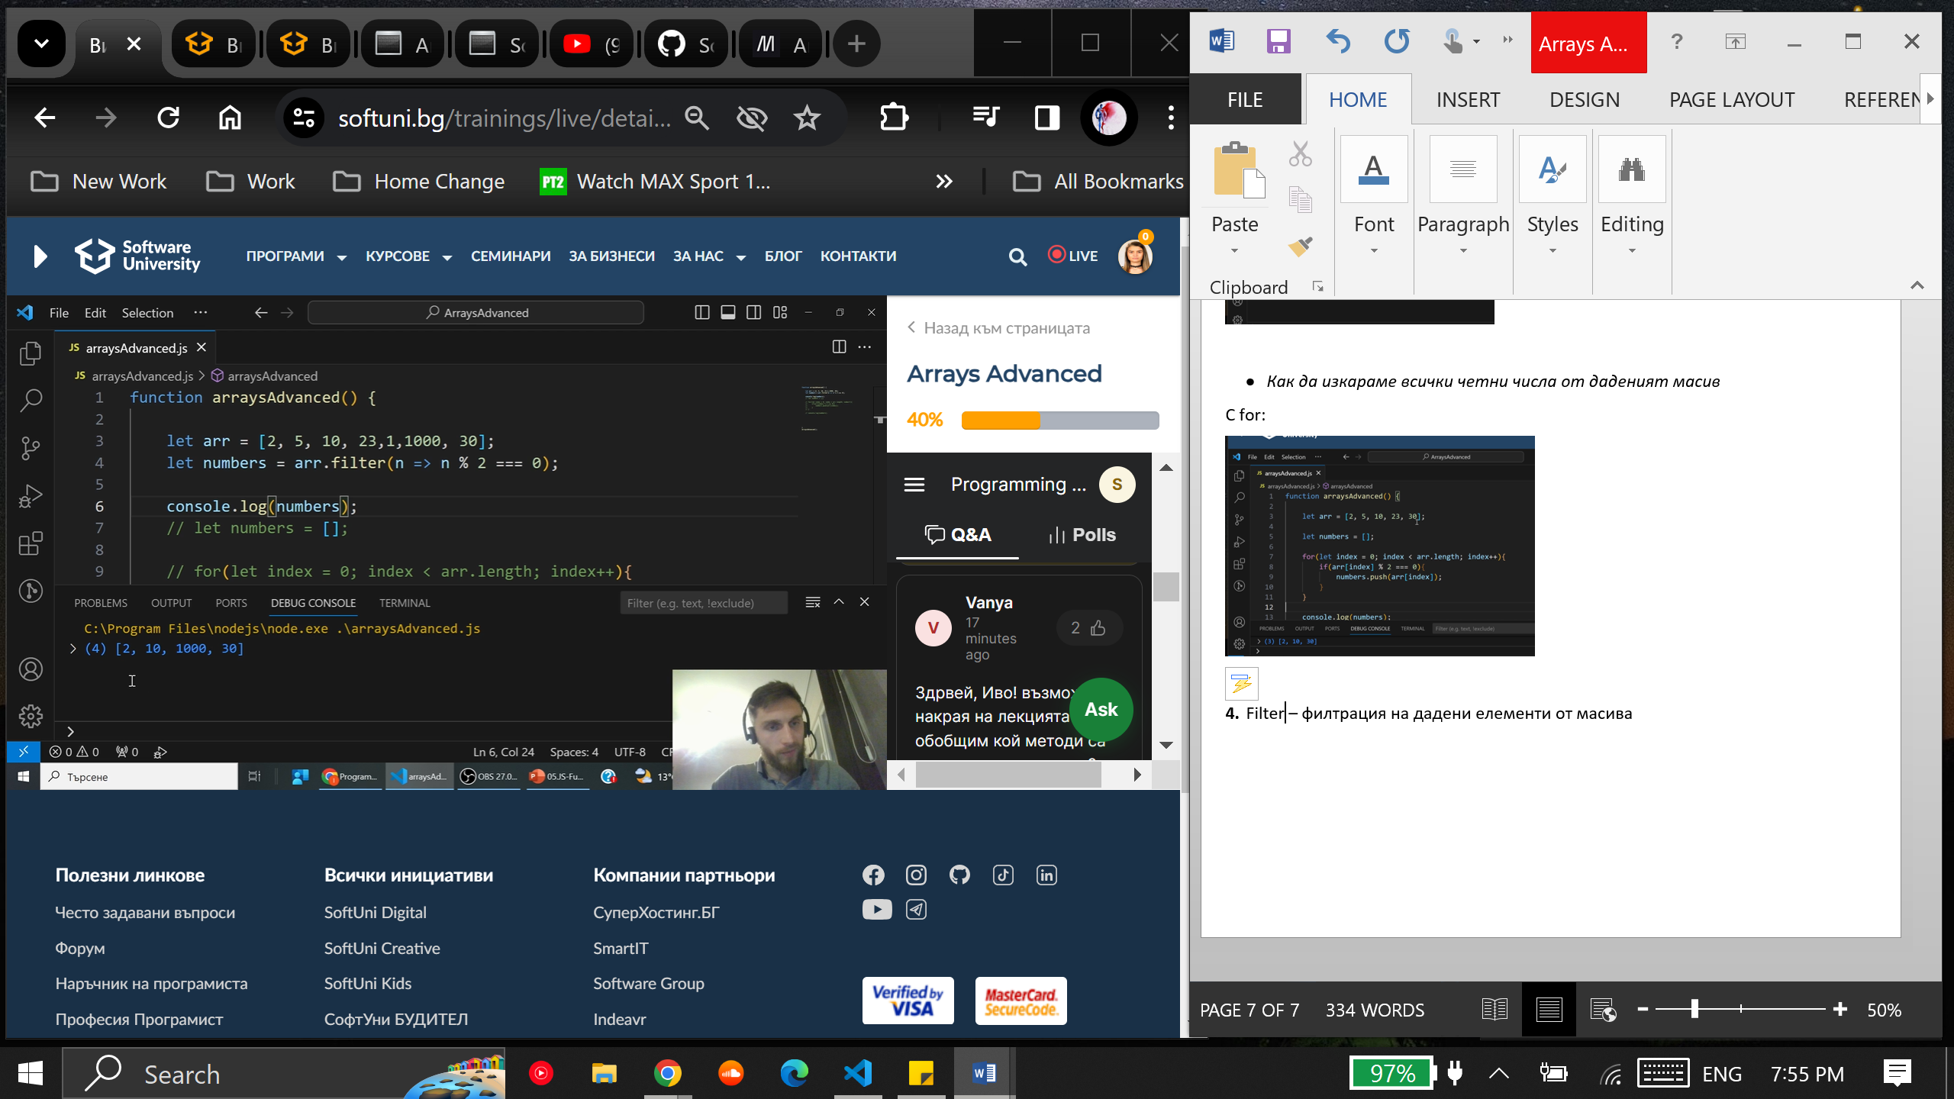

* *Всеки елемент, чиято дължина е по-малка от 5: (филтриране на стрингове)*

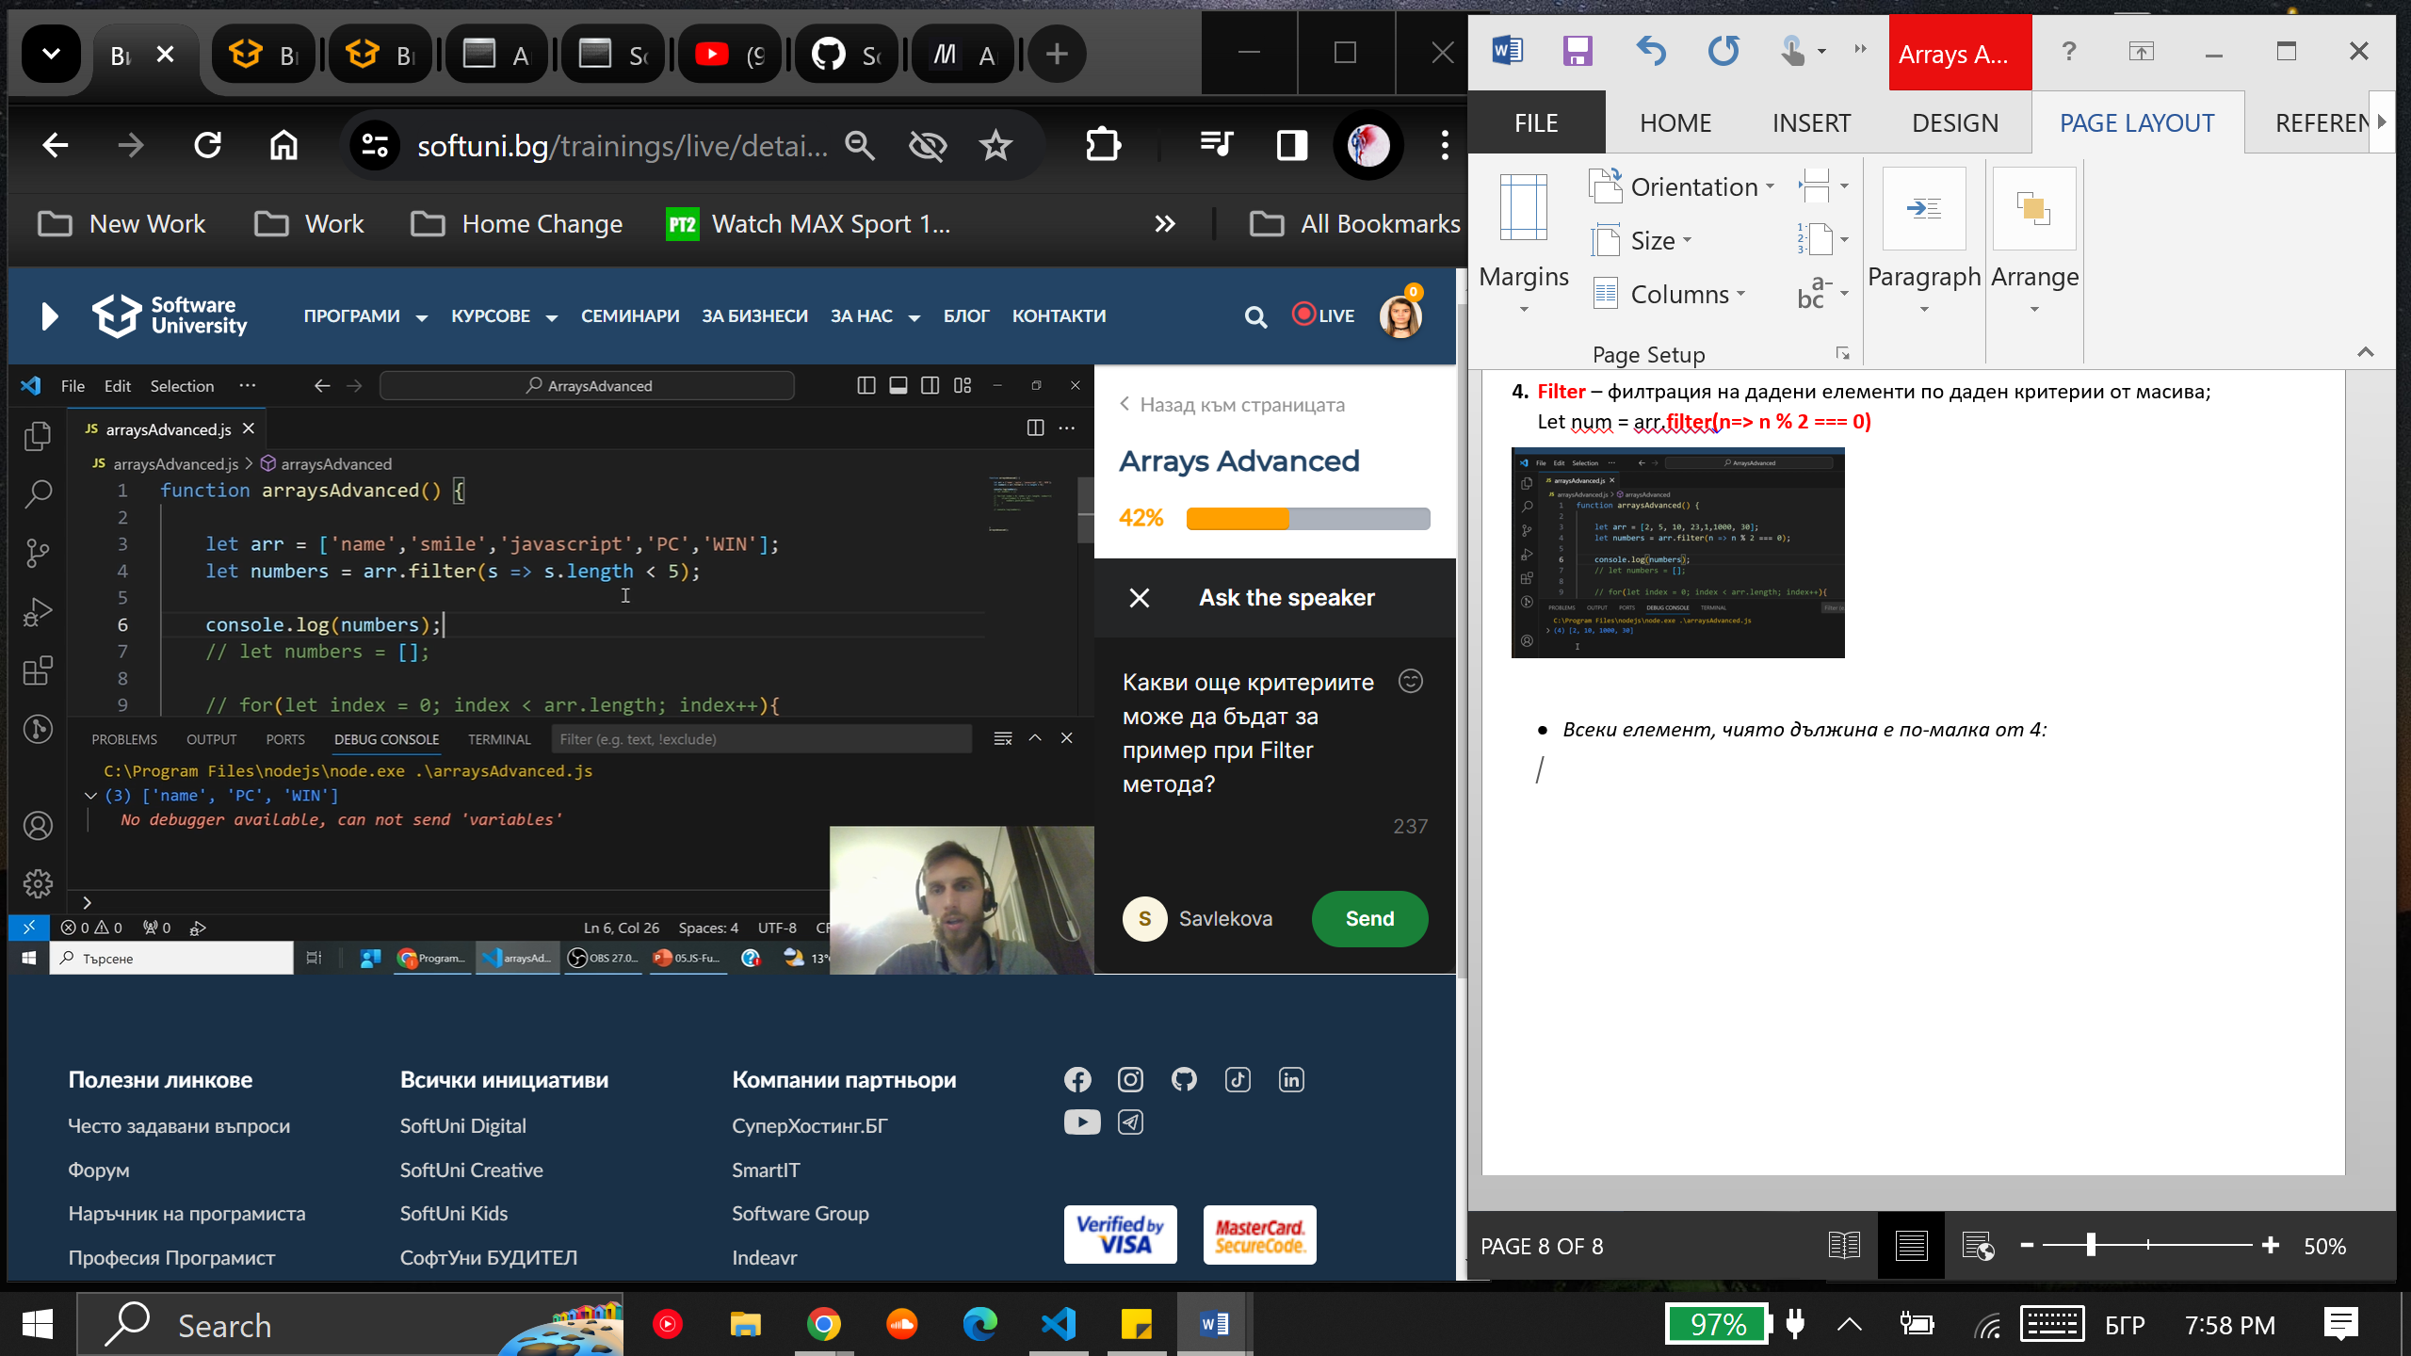

1. **Sort – минава през елементите и им сменя местата в определен ред:**

**Подаваме му два параметъра а, б**

* **А – B – от най-малкото към най-голямото (възходящ ред)**
* **B– A – от най-голямото към най-малкото – descending order (низходящ ред)**
* *Което е по-малко отива отляво*
* *Сортира по стойност*

**СОРТИРАНЕ НА ЧИСЛА ПО СТОЙНОСТ:**

**Let num = arr.sort(a,b) =>**

**Return a – b;**

* *От най-малкото към най-голямото число – сортиране*

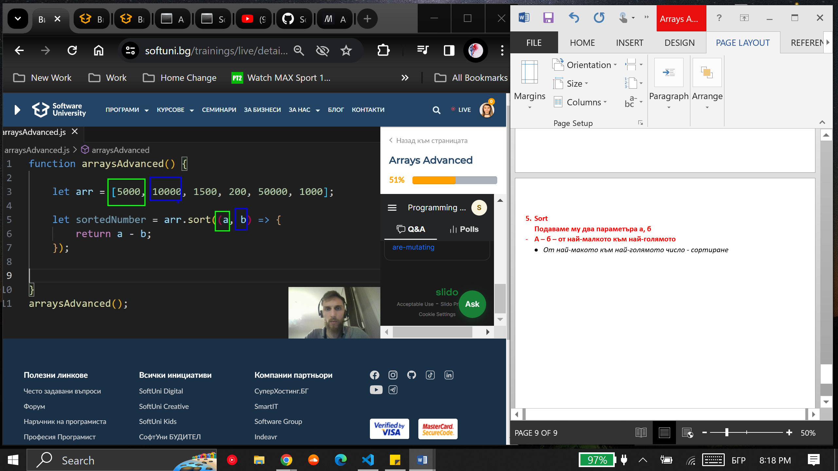 *->>* 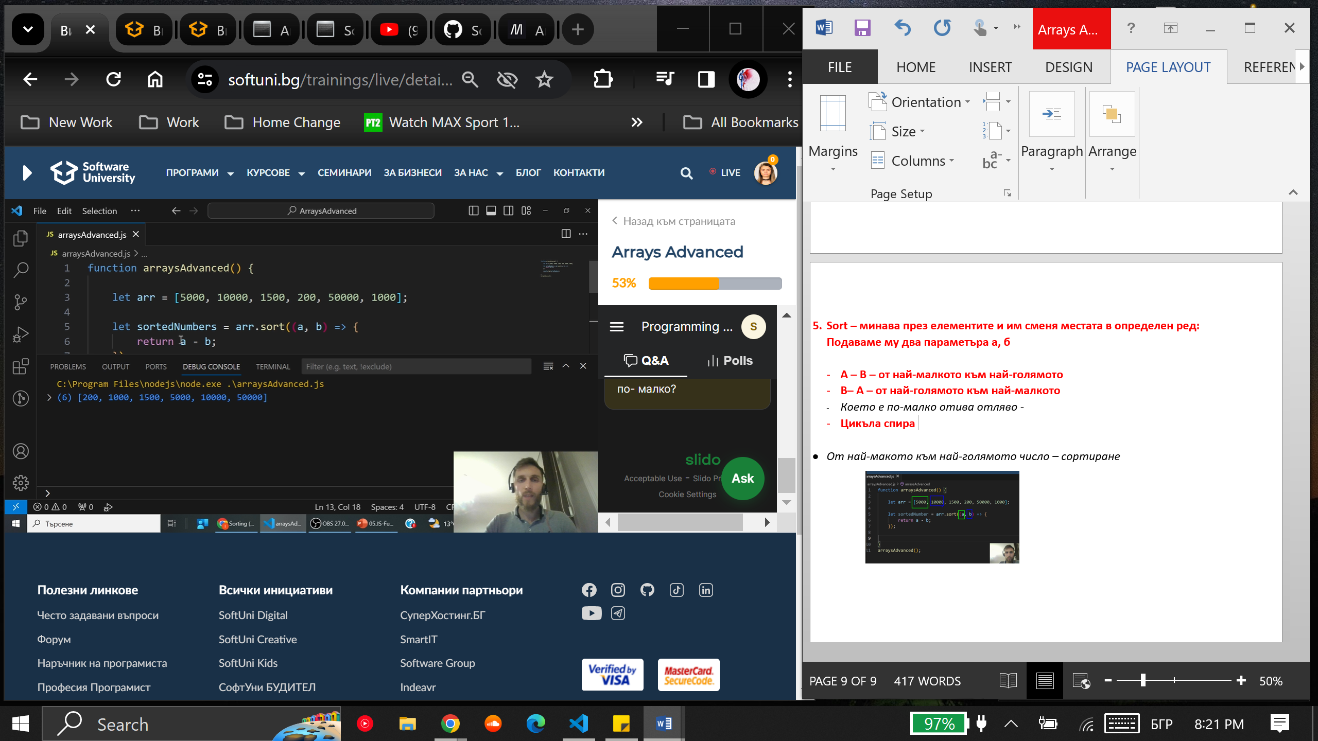

*Descending order:*

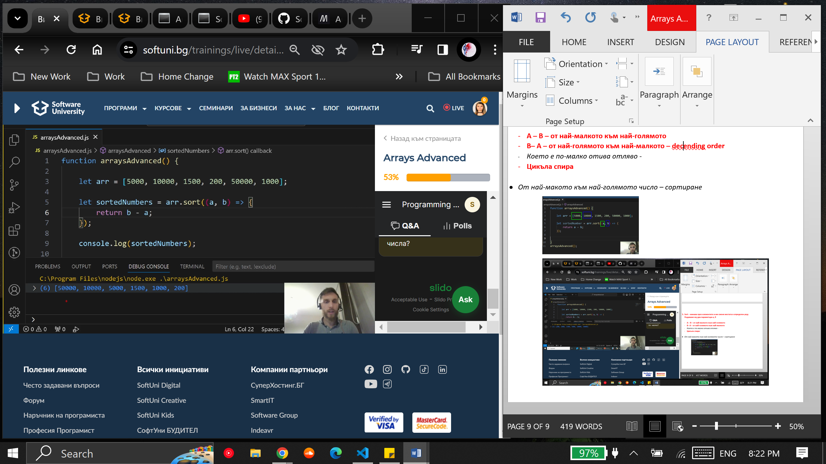

* Сортираме по точки:

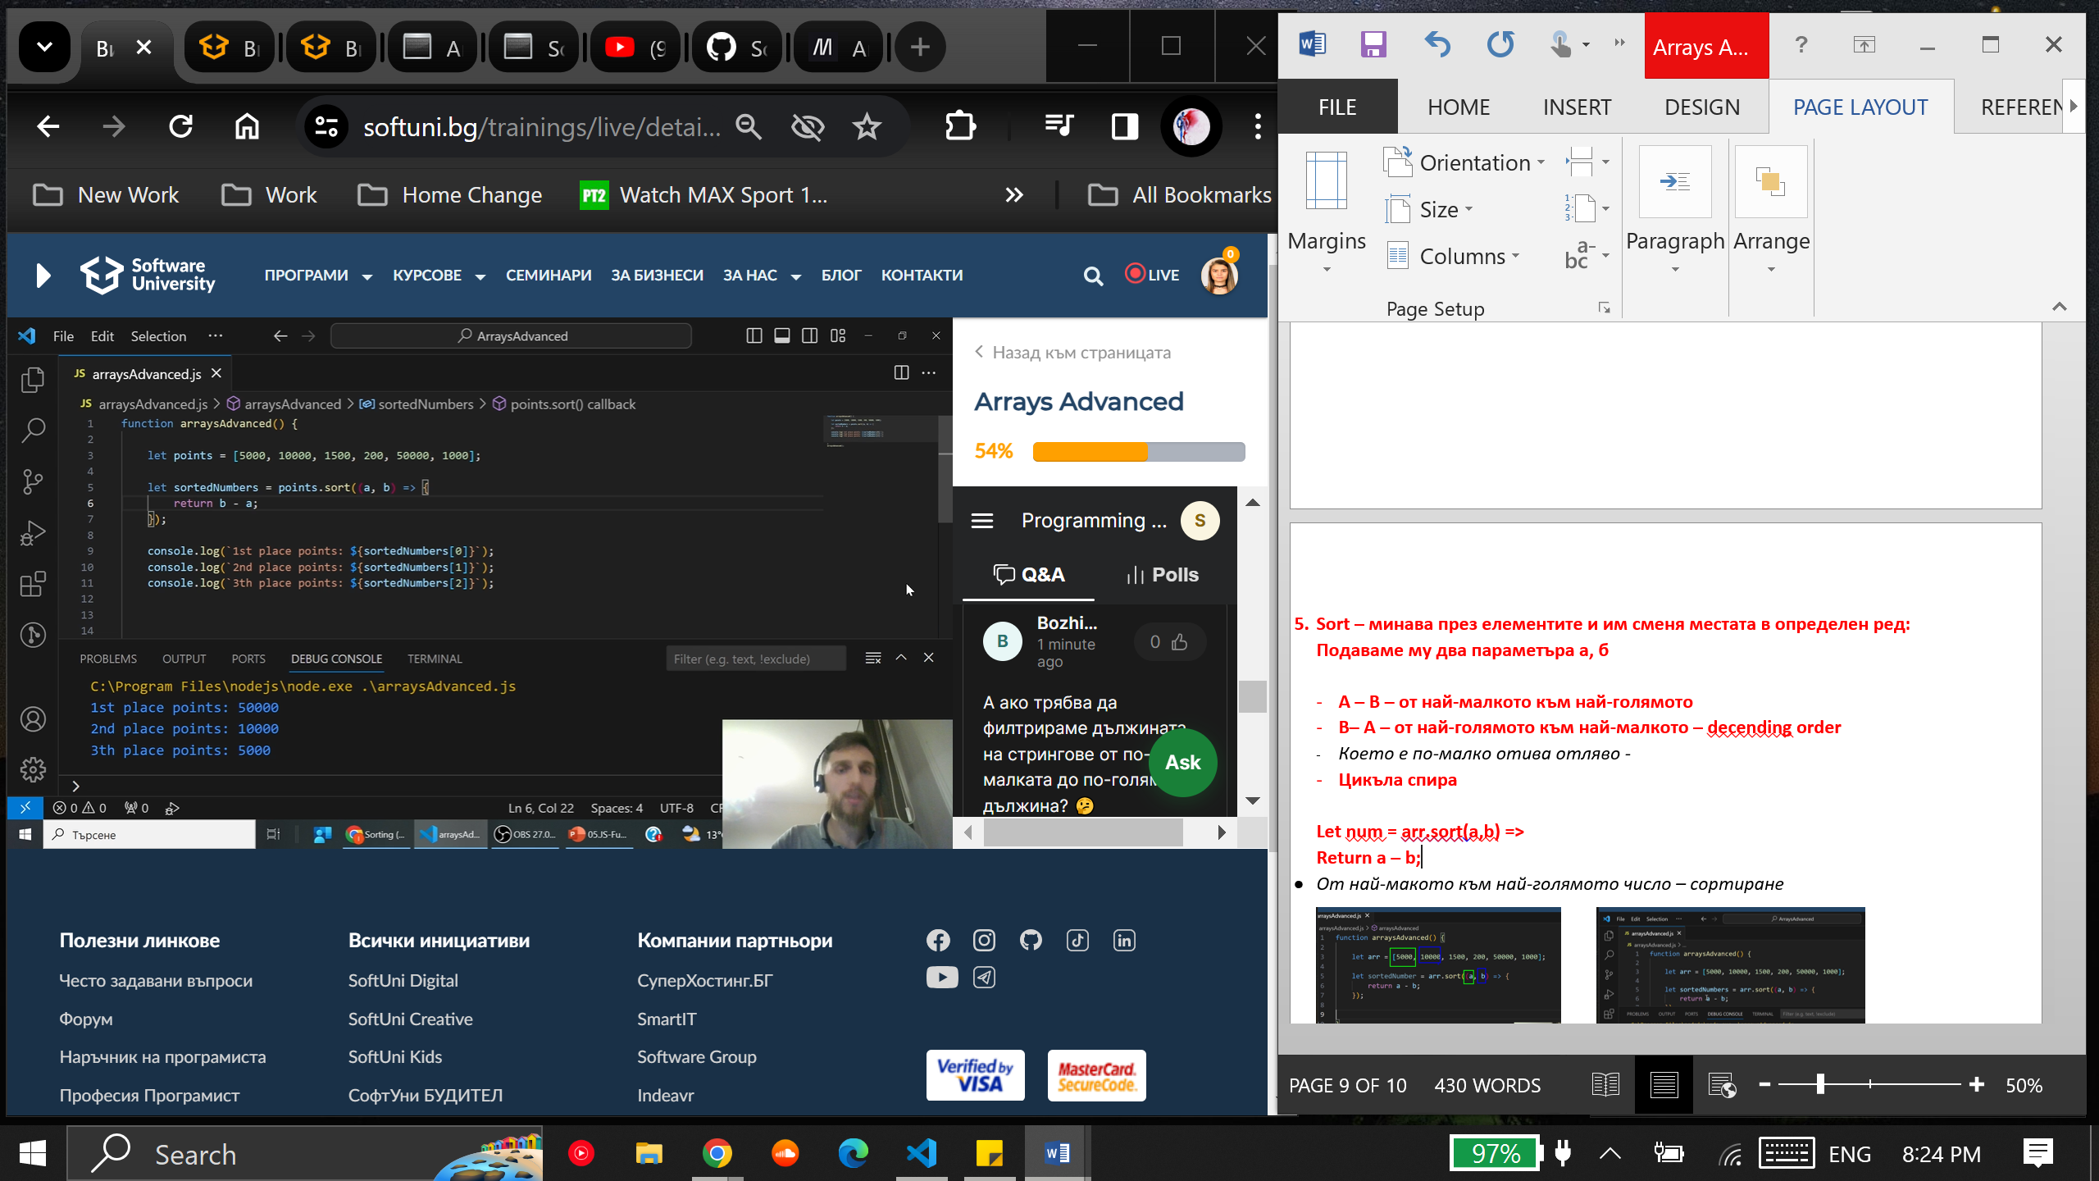

**Сортиране на стрингове:**

*Два критерия:*

* **Дължина (брой на символи)**
* От по-късия към по-дългия:

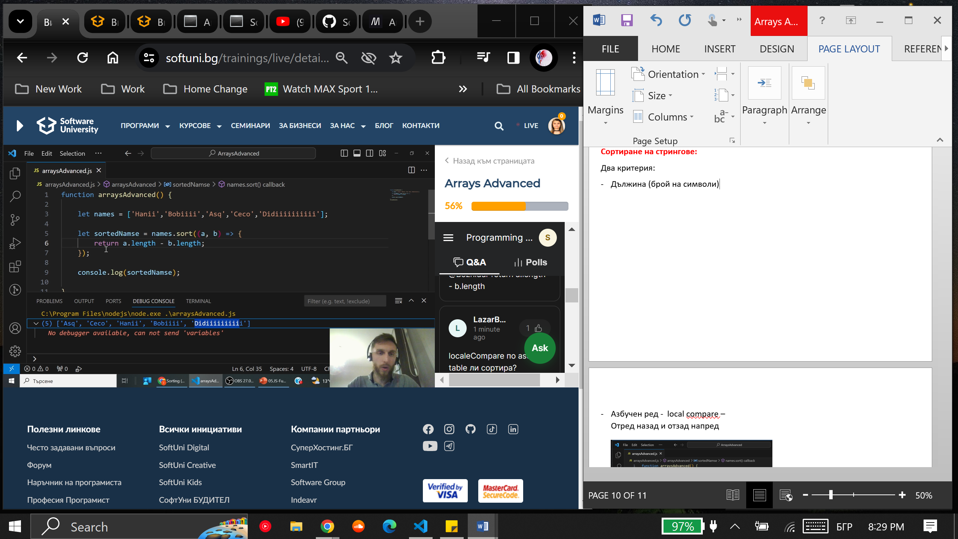

* От по-дългия към по-късия:

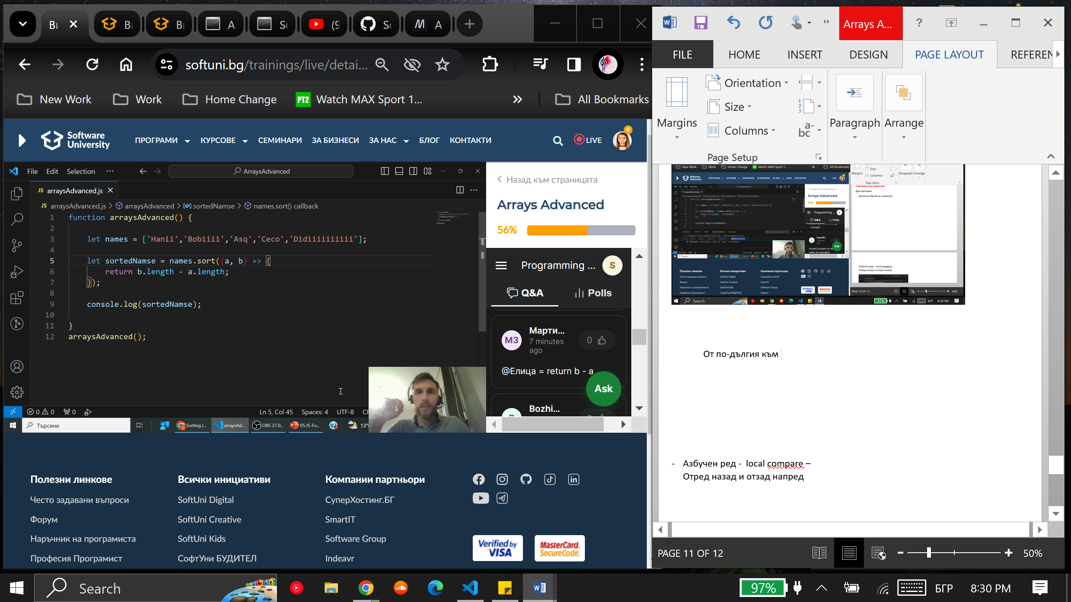

* **Азбучен ред - local compare –**
* Отред -> назад и отзад -> напред

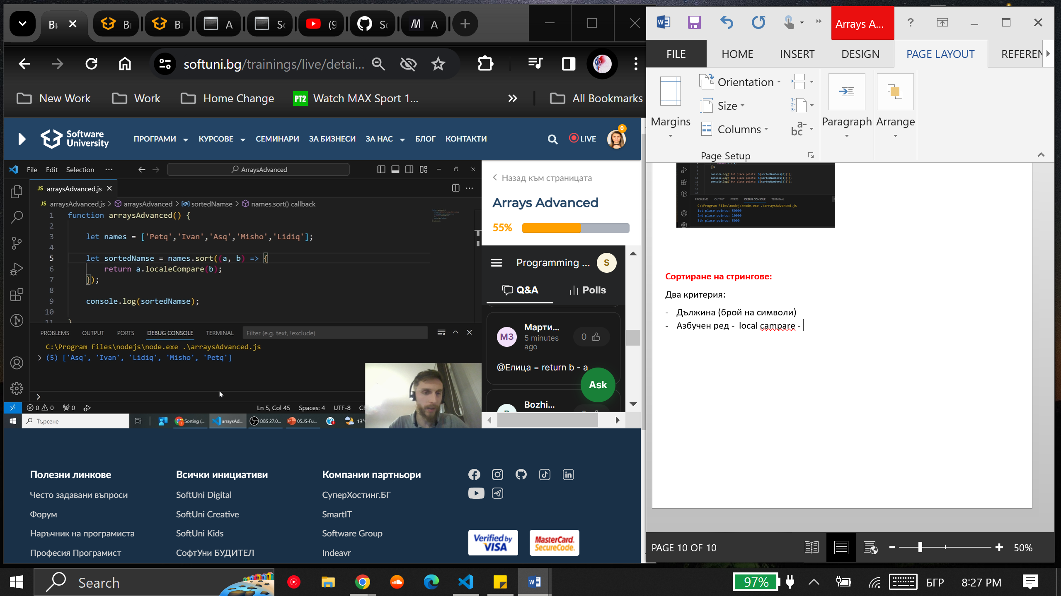 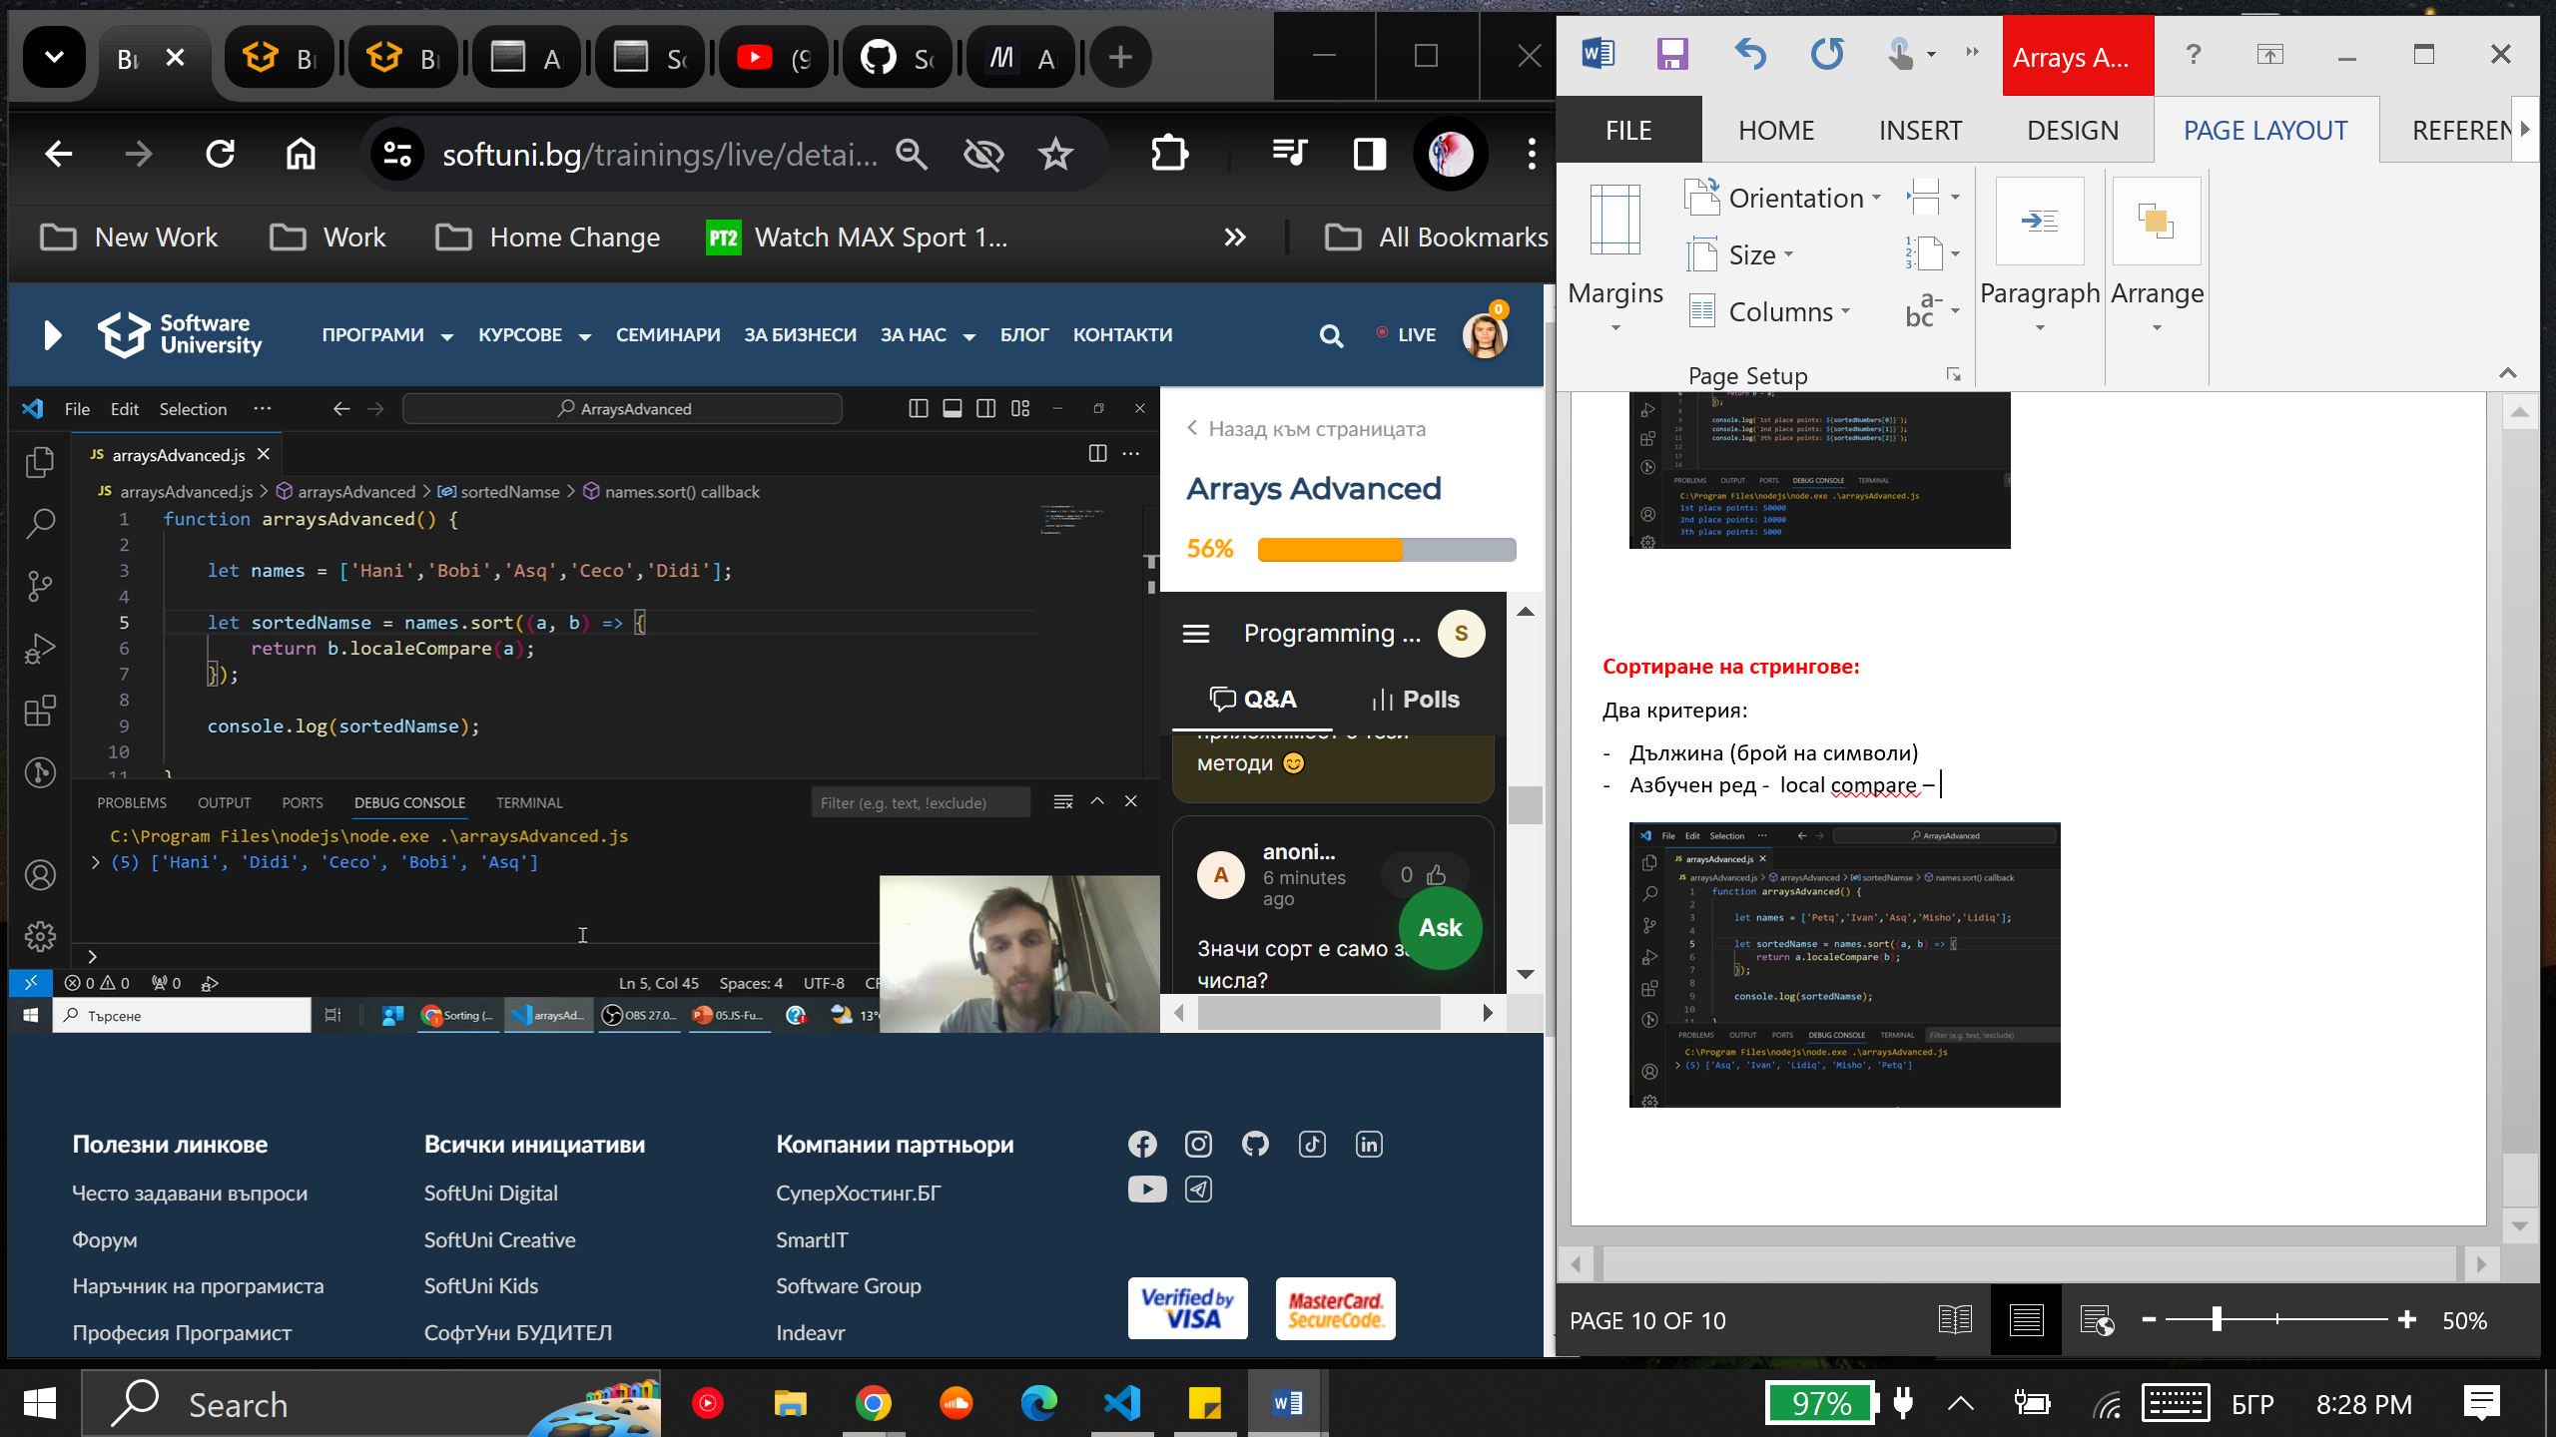

**ЗАДАЧА 8:**

